ANEXO VI – INFORMAÇÕES COMPLEMENTARES
1. DISTRITOS COM MAIOR NÚMERO DE PESSOAS IDOSAS EM ÁREAS COM IPVS Média, Alta e Muito Alta Vulnerabilidade (4,5,6) – PARA EFEITOS DE CLASSIFICAÇÃO
Tabela 1 - Número de população idosa residente nos setores censitários de média, alta e muito alta vulnerabilidade social, segundo o Índice Paulista de Vulnerabilidade Social. Cidade de São Paulo, 2022.
N. de Ordem | Distrito | Idosos em IPVS 4+5+6 | Pontuação
1 | Grajaú | 12.764 | 5
2 | Itaim Paulista | 12.021 | 5
3 | Sapopemba | 10.723 | 5
4 | Jardim Ângela | 9.744 | 5
5 | Brasilândia | 8.878 | 5
6 | Lajeado | 8.326 | 5
7 | Jardim Helena | 7.914 | 5
8 | Cidade Ademar | 7.760 | 5
9 | Cidade Tiradentes | 7.273 | 5
10 | Capão Redondo | 7.216 | 5
11 | Vila Curuçá | 7.015 | 5
12 | Itaquera | 6.165 | 5
13 | Jardim São Luis | 6.046 | 5
14 | Iguatemi | 5.417 | 5
15 | Cidade Dutra | 5.395 | 5
16 | Parelheiros | 5.005 | 5
17 | São Rafael | 5.005 | 5
18 | São Miguel | 4.921 | 5
19 | Vila Jacuí | 4.899 | 5
20 | Guaianases | 4.627 | 5
21 | Santa Cecília* | 1.795 | 5
22 | República* | 1.693 | 5
23 | Pari* | 1.555 | 5
24 | Sé* | 1.440 | 5
25 | Mooca* | 1.338 | 5
26 | Tremembé | 4.056 | 4
27 | São Mateus | 4.006 | 4
28 | Pedreira | 3.765 | 4
29 | Jaraguá | 3.762 | 4
30 | Cangaiba | 3.663 | 4
31 | Campo Limpo | 3.391 | 4
32 | José Bonifácio | 3.174 | 4
33 | Perus | 3.126 | 4
34 | Ermelino Matarazzo | 3.021 | 4
35 | Pirituba | 2.937 | 4
36 | Jabaquara | 2.731 | 4
37 | Sacomã | 2.702 | 4
38 | Cachoeirinha | 2.551 | 4
39 | Jaçanã | 2.441 | 4
40 | Vila Medeiros | 2.102 | 4
41 | Aricanduva | 2.025 | 4
42 | Ponte Rasa | 1.868 | 4
43 | Cidade Lider | 1.704 | 4
44 | Parque do Carmo | 1.495 | 4
45 | Rio Pequeno | 1.486 | 4
46 | São Lucas | 1.454 | 3
47 | Raposo Tavares | 1.371 | 3
48 | Freguesia do Ó | 1.263 | 3
49 | Vila Formosa | 1.217 | 3
50 | Vila Andrade | 1.166 | 3
51 | São Domingos | 1.141 | 3
52 | Artur Alvim | 1.119 | 3
53 | Vila Maria | 1.004 | 3
54 | Anhanguera | 922 | 3
55 | Casa Verde | 852 | 3
56 | Limão | 828 | 3
57 | Vila Sônia | 758 | 3
58 | Jaguaré | 690 | 3
59 | Cursino | 665 | 3
60 | Mandaqui | 662 | 3
61 | Marsilac | 603 | 3
62 | Vila Matilde | 568 | 3
63 | Penha | 552 | 3
64 | Vila Prudente | 480 | 3
65 | Ipiranga | 356 | 3
66 | Campo Grande | 343 | 2
67 | Morumbi | 226 | 2
68 | Cambuci | 198 | 2
69 | Capela do Socorro | 168 | 2
70 | Campo Belo | 166 | 2
71 | Belém | 156 | 2
72 | Santana | 145 | 2
73 | Vila Guilherme | 135 | 2
74 | Vila Leopoldina | 95 | 2
75 | Vila Mariana | 84 | 2
76 | Bom Retiro | 77 | 2
77 | Barra Funda | 70 | 2
78 | Jaguará | 60 | 2
79 | Saúde | 53 | 2
80 | Brás | 24 | 2
81 | Tatuapé | 21 | 2
82 | Lapa | 19 | 2
83 | Itaim Bibi | 18 | 2
Total Geral |  | 230.670
Fonte: Elaboração própria a partir dos dados do Índice Paulista de Vulnerabilidade Social da Fundação SEADE (2010) e do Censo de População de Rua da Secretaria Municipal de Assistência e Desenvolvimento Social - SMADS / Prefeitura Municipal de São Paulo – PMSP (2021).
Nota: Foram acrescidos à tabela os cinco distritos com os maiores números de população de rua idosa. Nos distritos de Pari e Sé foram somados a população de rua idosa e a população idosa residente nos setores censitários de média, alta e muito alta vulnerabilidade social.

2. Definições e terminologias
- Aging in Place: Significa viver em casa e na comunidade, com segurança e de forma independente, à medida que se envelhece (WHO, 2015).
- Índice de Katz: O Índice de KATZ foi desenvolvido para avaliar o grau de dependência da pessoa idosa baseado na necessidade ou não de auxílio para realizar atividades básicas da vida diária. No final, o indivíduo pode ser classificado com dependência; dependência parcial ou independência (LEITE, A. K.; LOVADINI, Vinicius de Lima; DOS SANTOS, T. M.; DE OLIVEIRA, B. R. S. M.; FERREIRA, L. B. Capacidade funcional do idoso institucionalizado avaliado pelo KATZ. Revista Enfermagem Atual In Derme, [S. l.], v. 91, n. 29, 2020).
- Índice de Lawton: Teste de avaliação das condições da pessoa idosa para realizar as atividades instrumentais de vida diária e, assim, avaliando seu grau de independência e autonomia (BRASIL. Ministério da Saúde. Caderno 19 da Atenção Básica: Envelhecimento e Saúde da Pessoa Idosa. Brasília, 2006).
- Segurança Alimentar e Nutricional (SAN): “A SAN consiste na realização do direito de todos ao acesso regular e permanente a alimentos de qualidade, em quantidade suficiente, sem comprometer o acesso a outras necessidades essenciais, tendo como base práticas alimentares promotoras de saúde que respeitem a diversidade cultural e que sejam ambiental, cultural, econômica e socialmente sustentáveis.” (Brasil. Lei Federal nº 11.346 de 15 de setembro de 2006, art. 2º).
- Síndrome de Diógenes (SD): Caracteriza-se por descuido extremo com a higiene pessoal, negligência com o asseio da própria moradia, isolamento social, suspeição e comportamento paranoico, sendo frequente a ocorrência de colecionismo. Clark ANG, Manikar GO, Gray I. Diogenes syndrome: a clinical study of gross neglect in old age. Lancet. 1975; 1:366-8.

- Objetivos de Desenvolvimento Sustentável
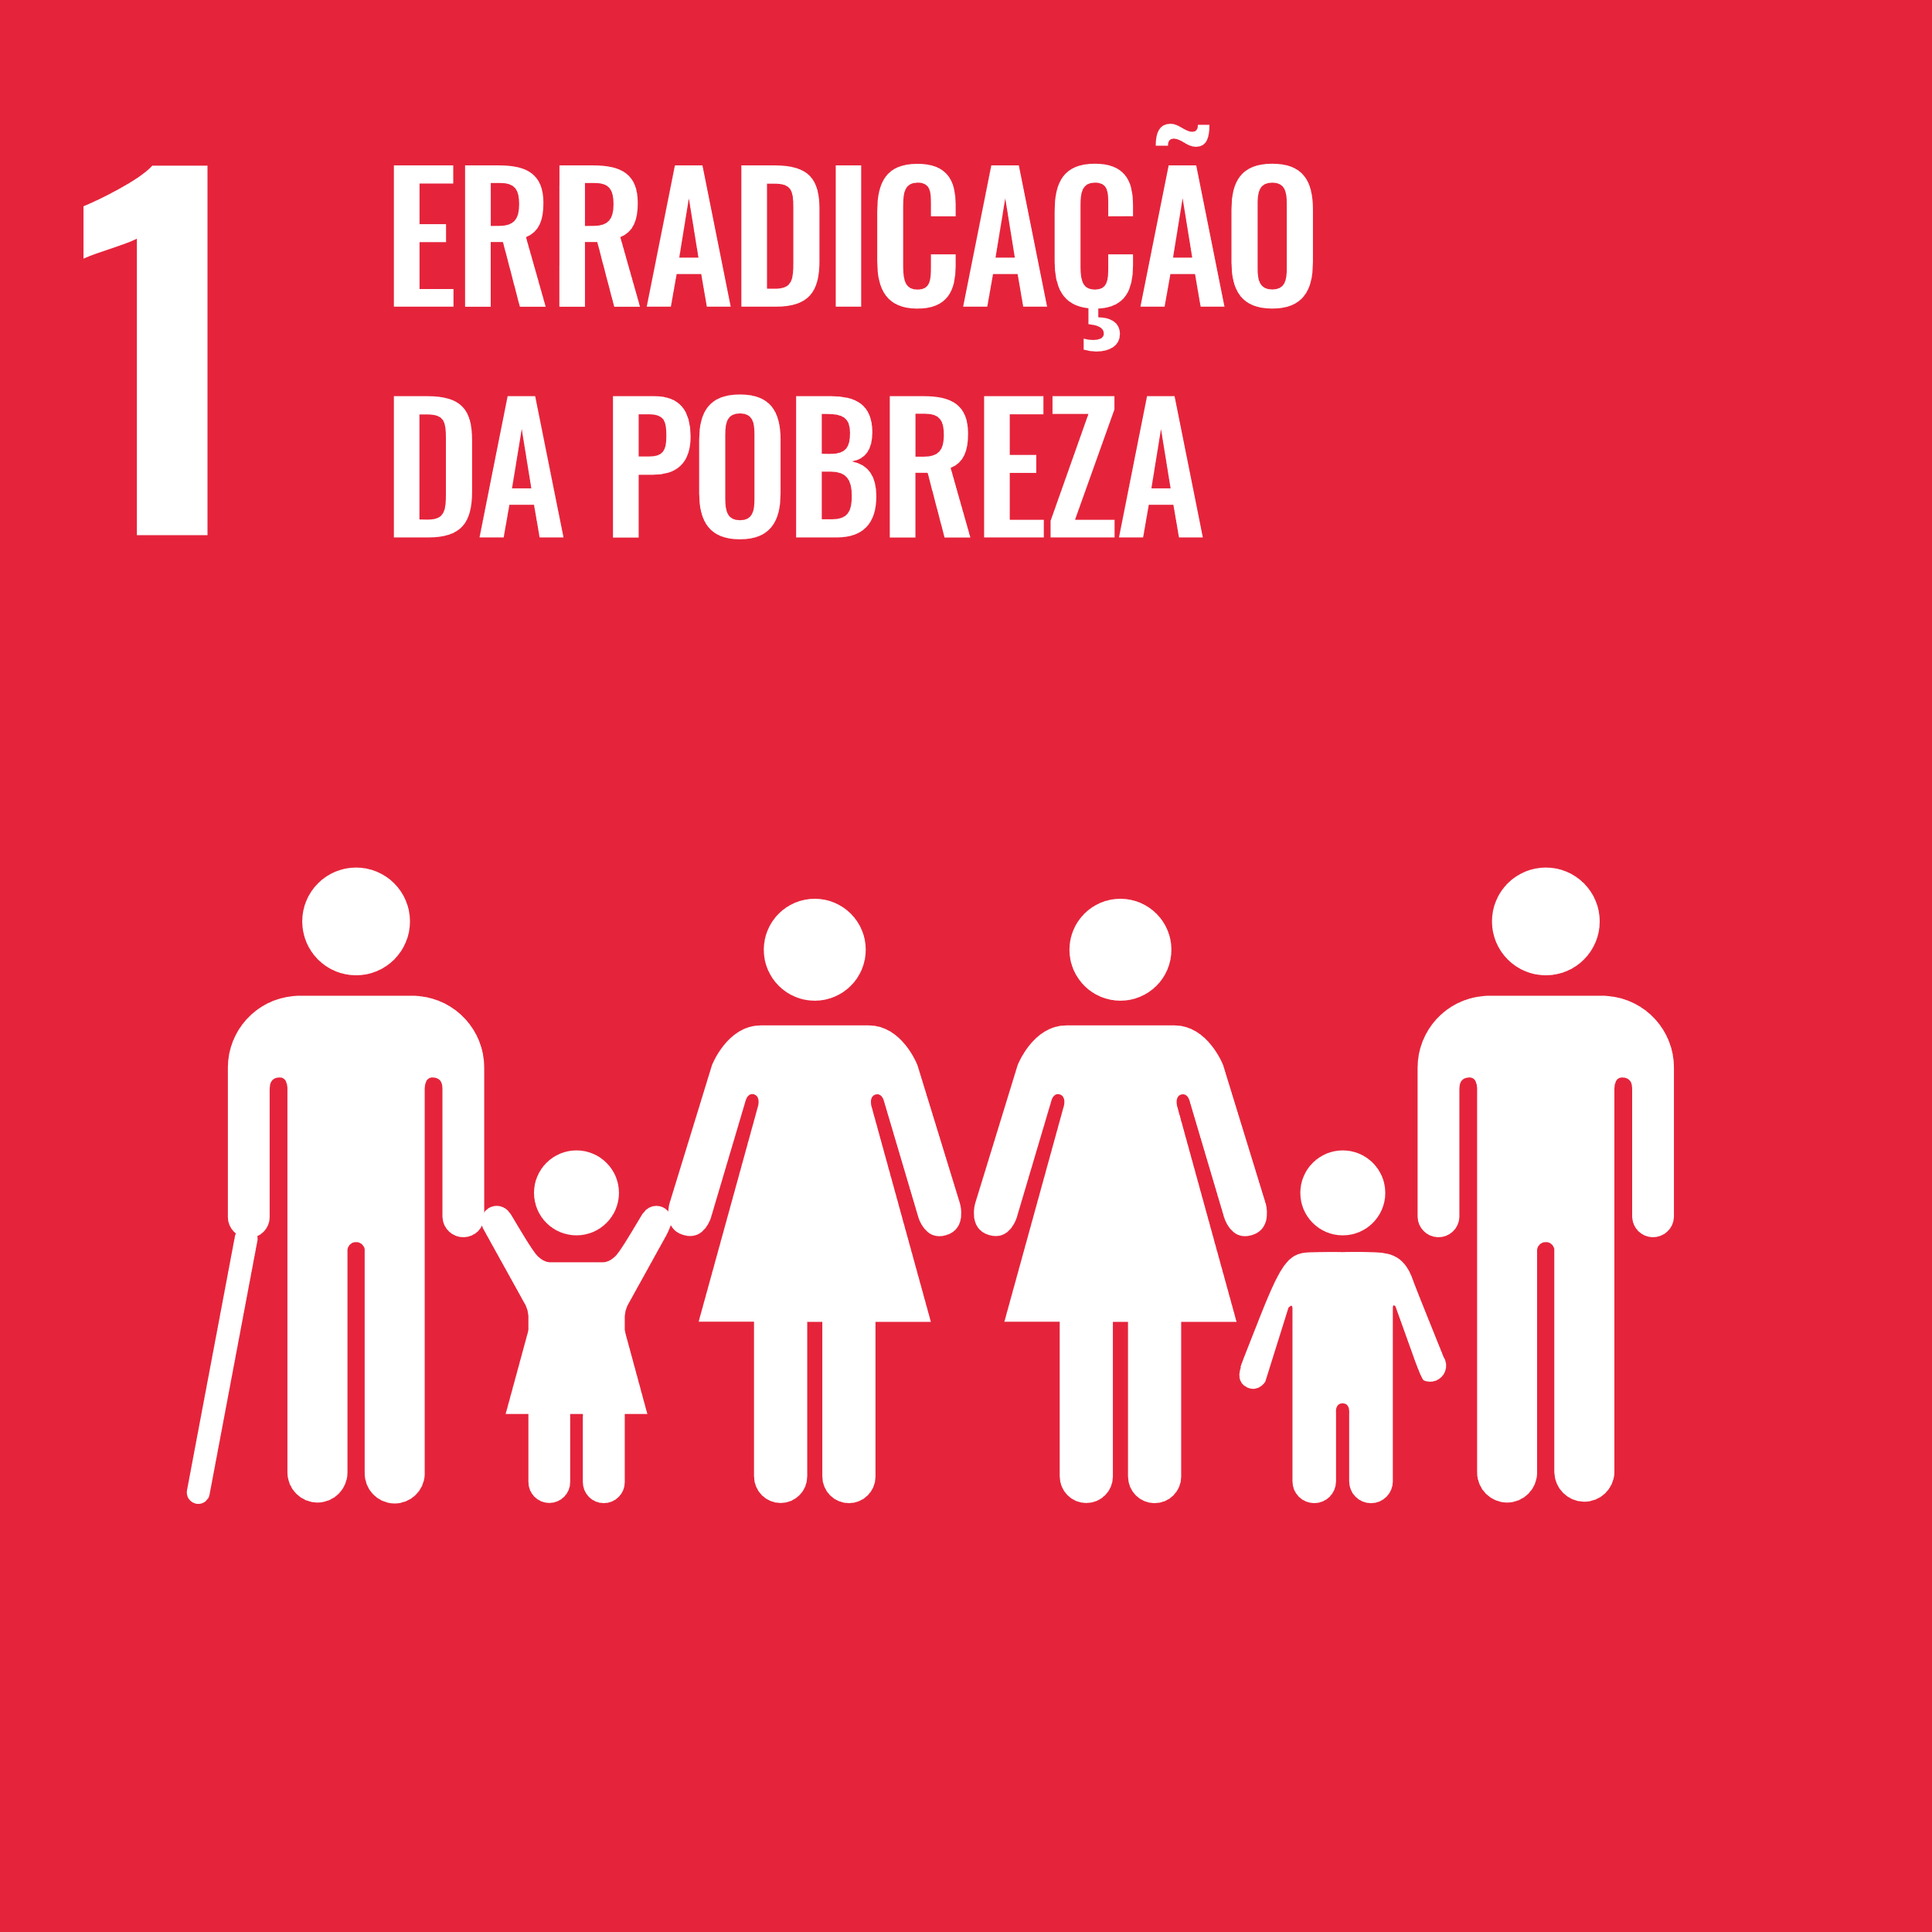 |  |  | 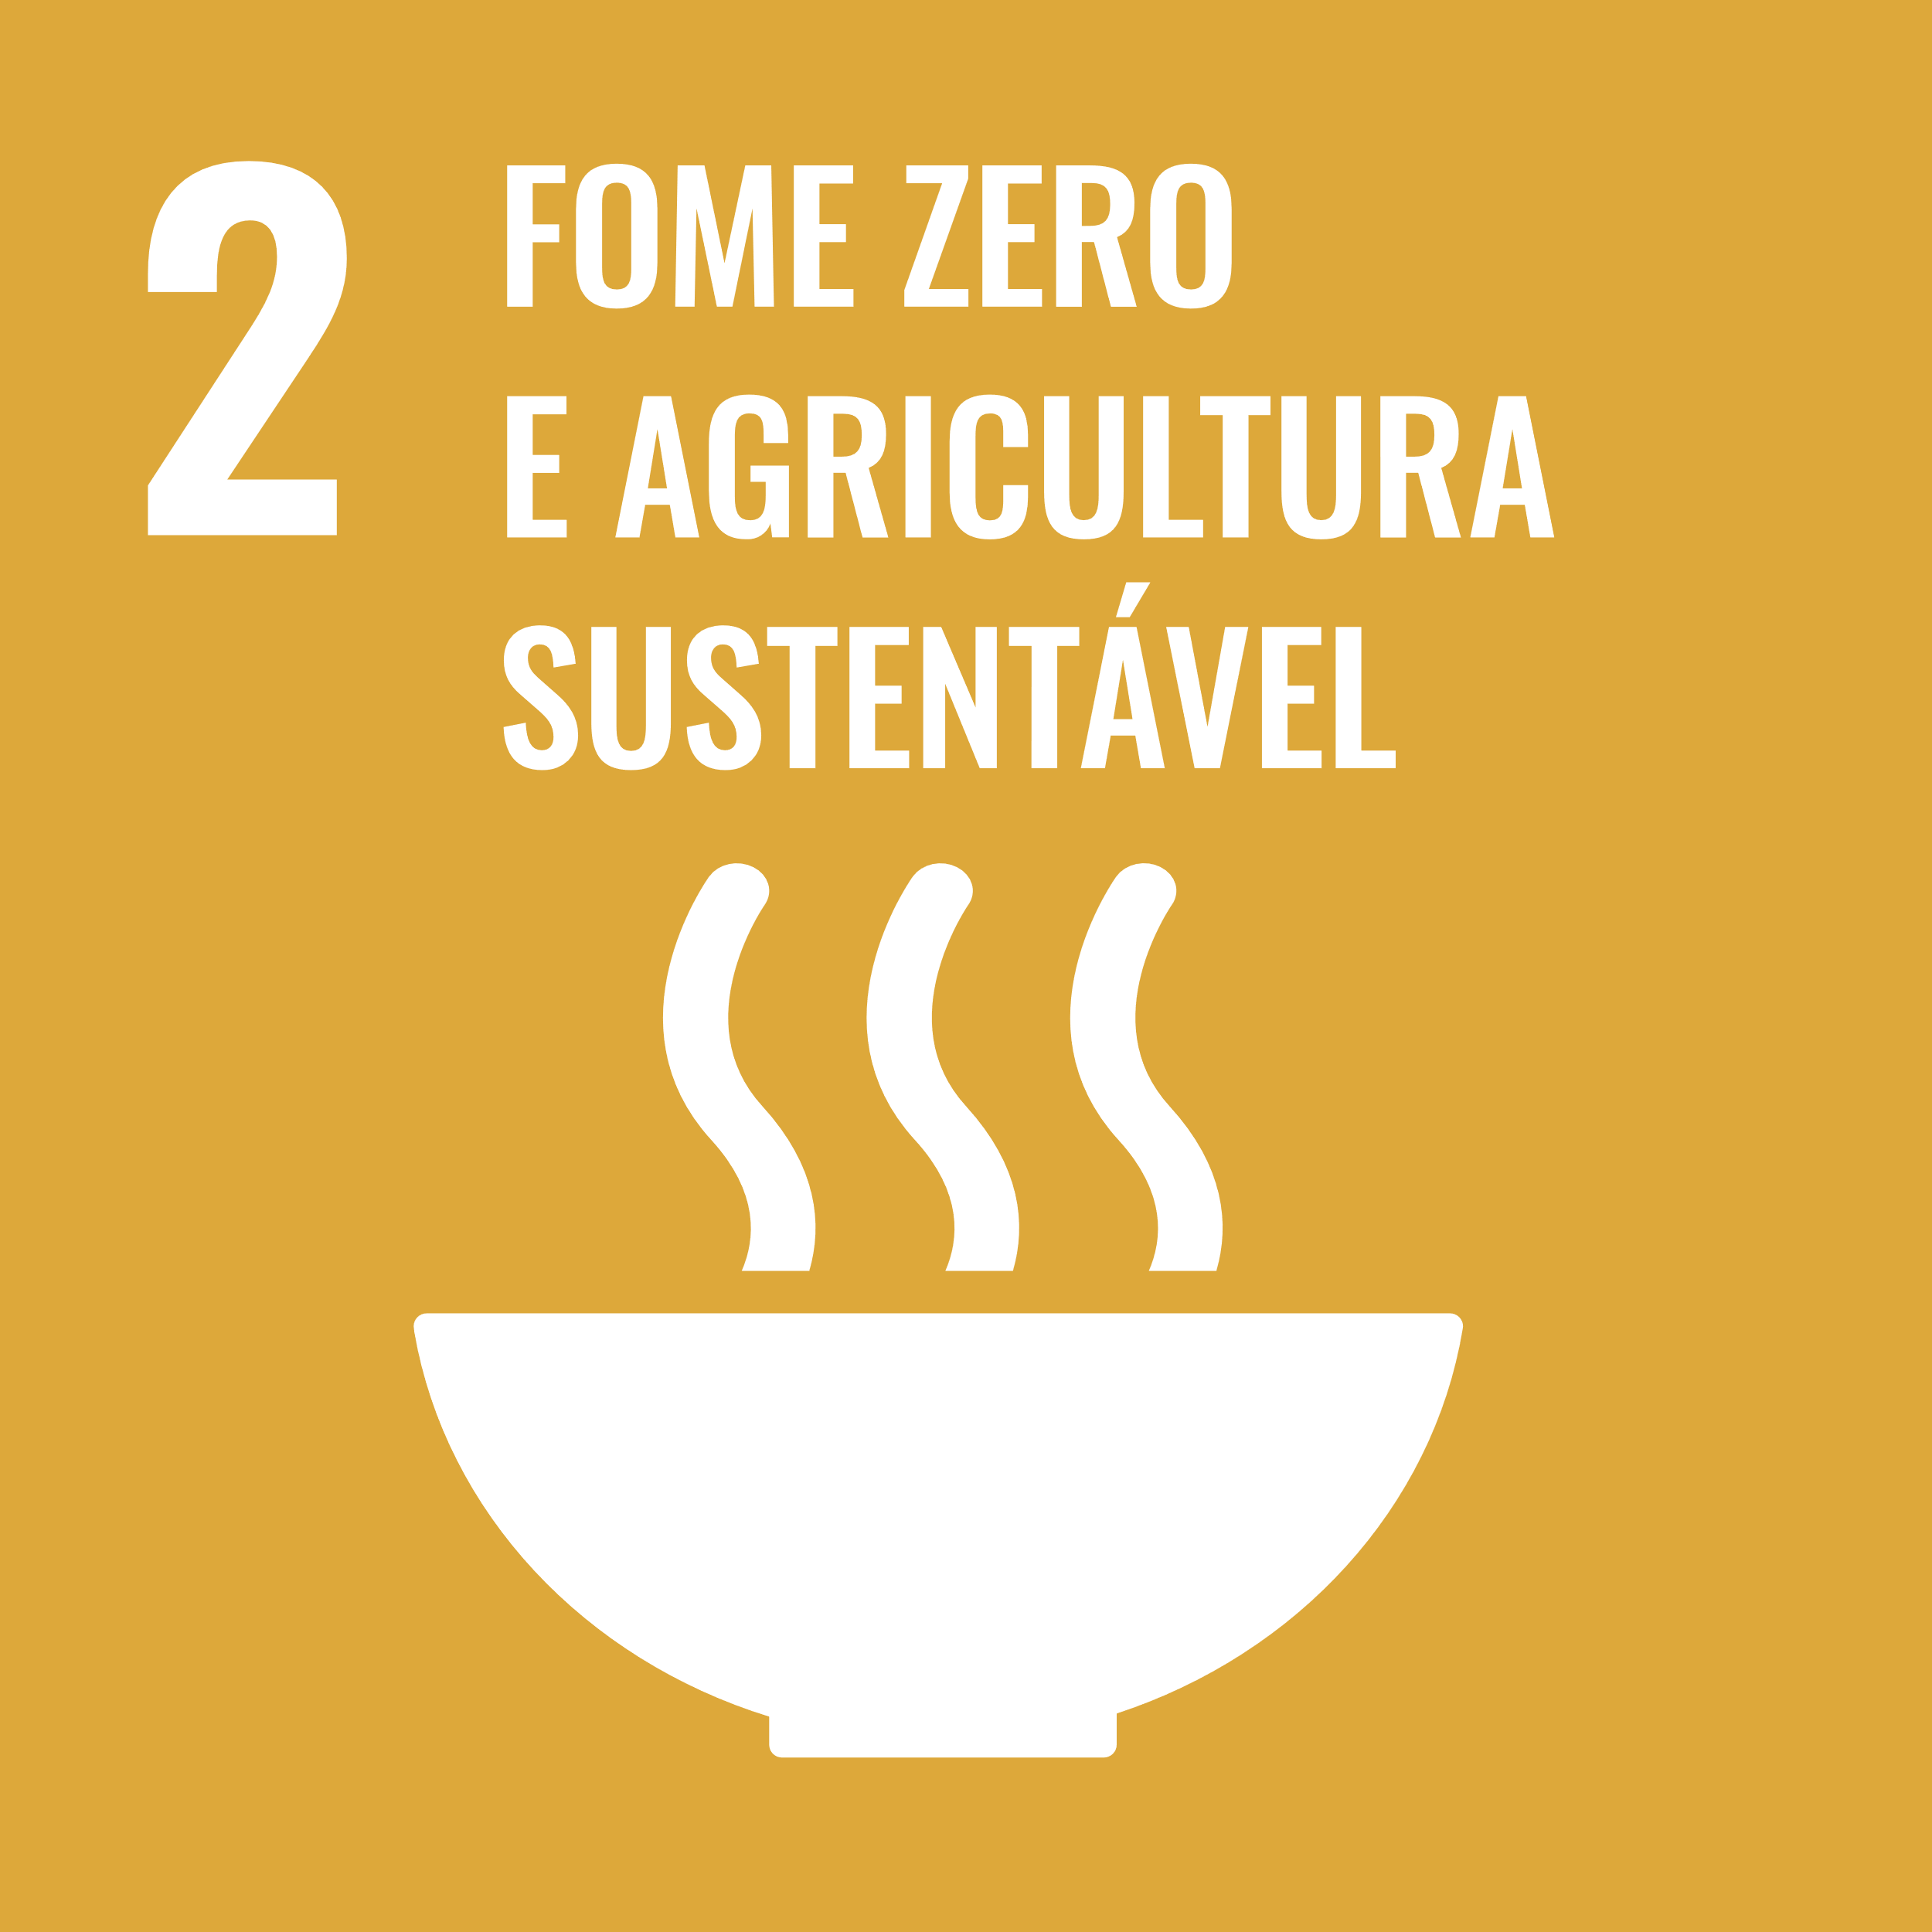 | 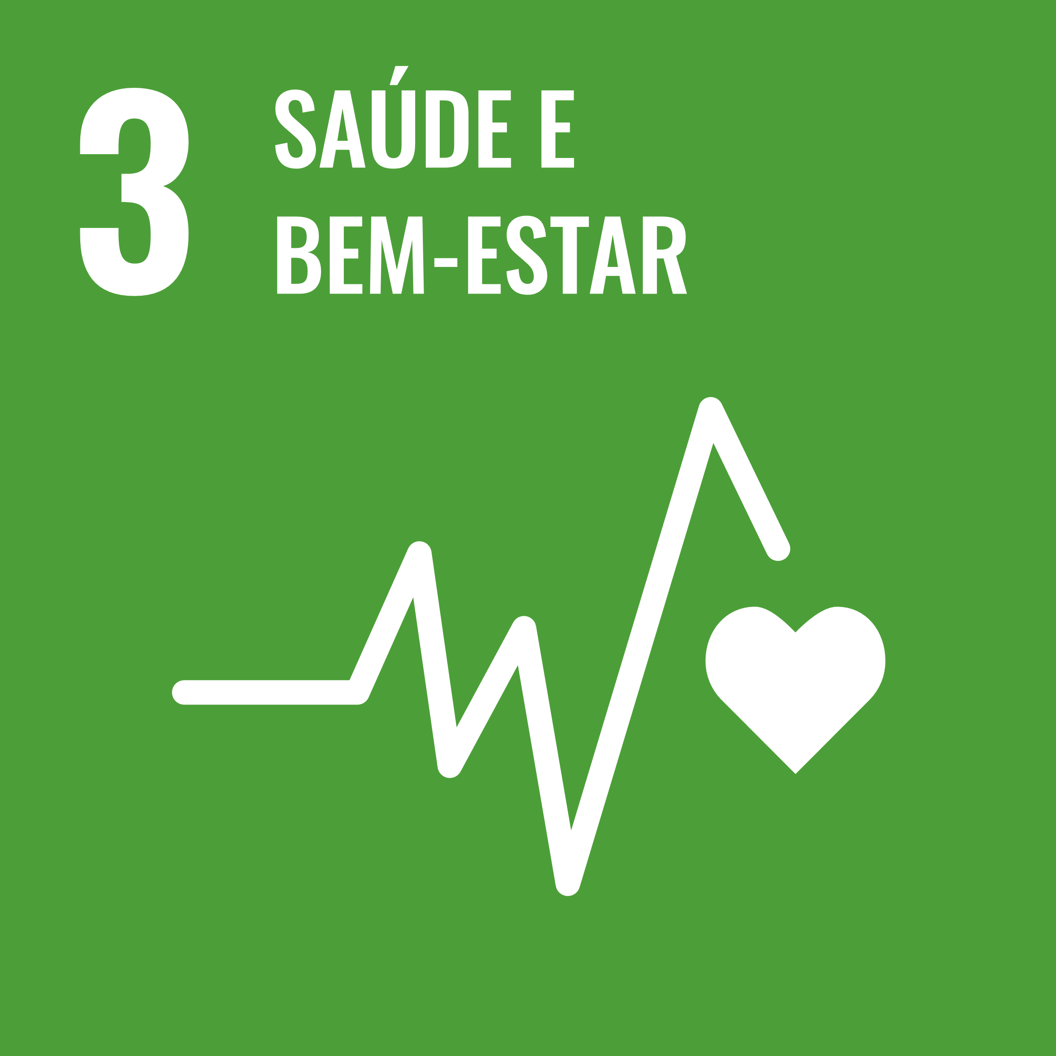 |  | 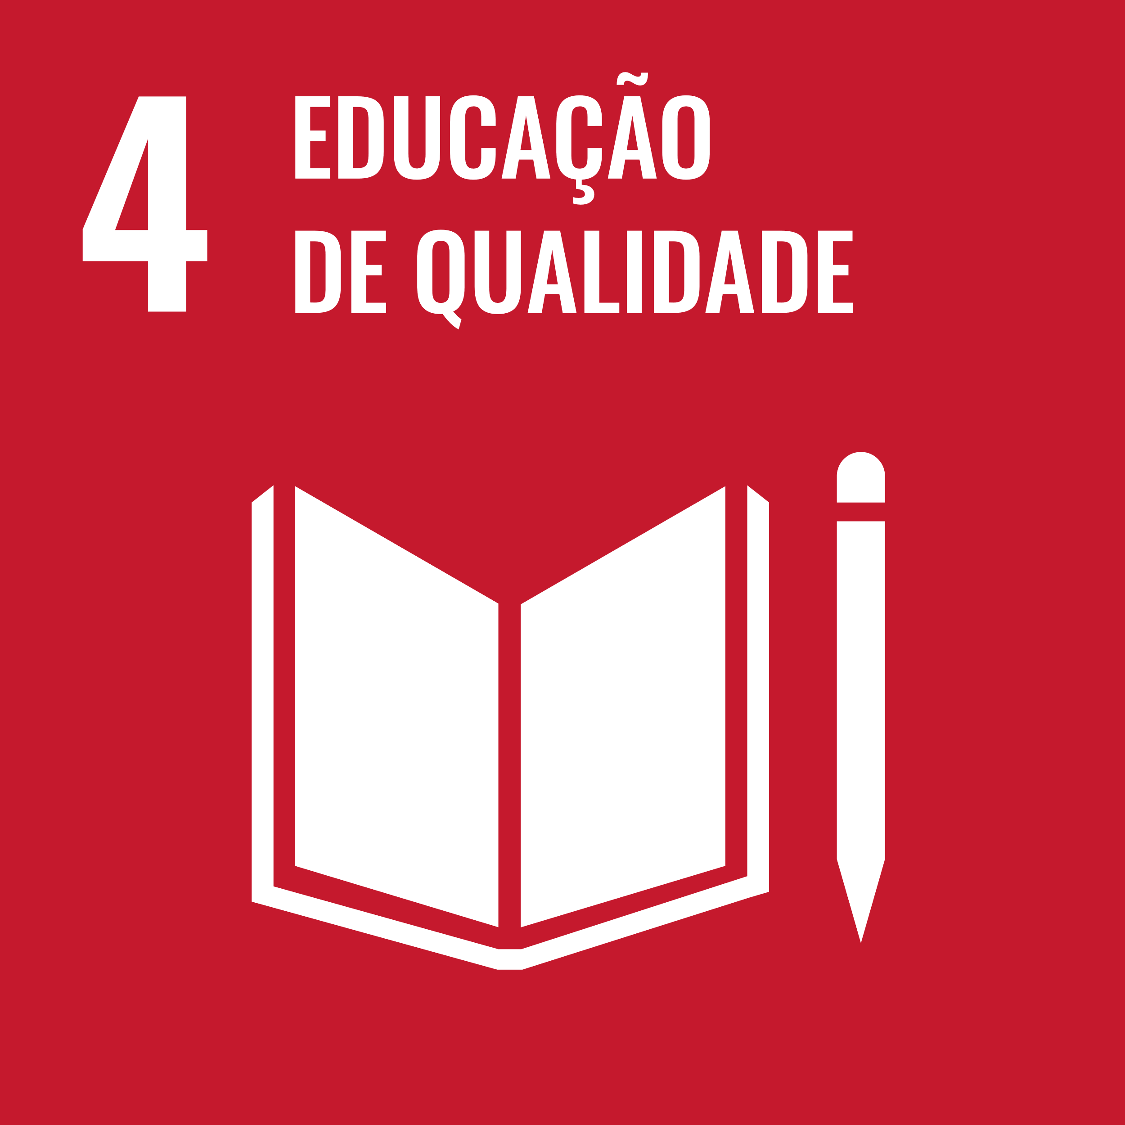 | 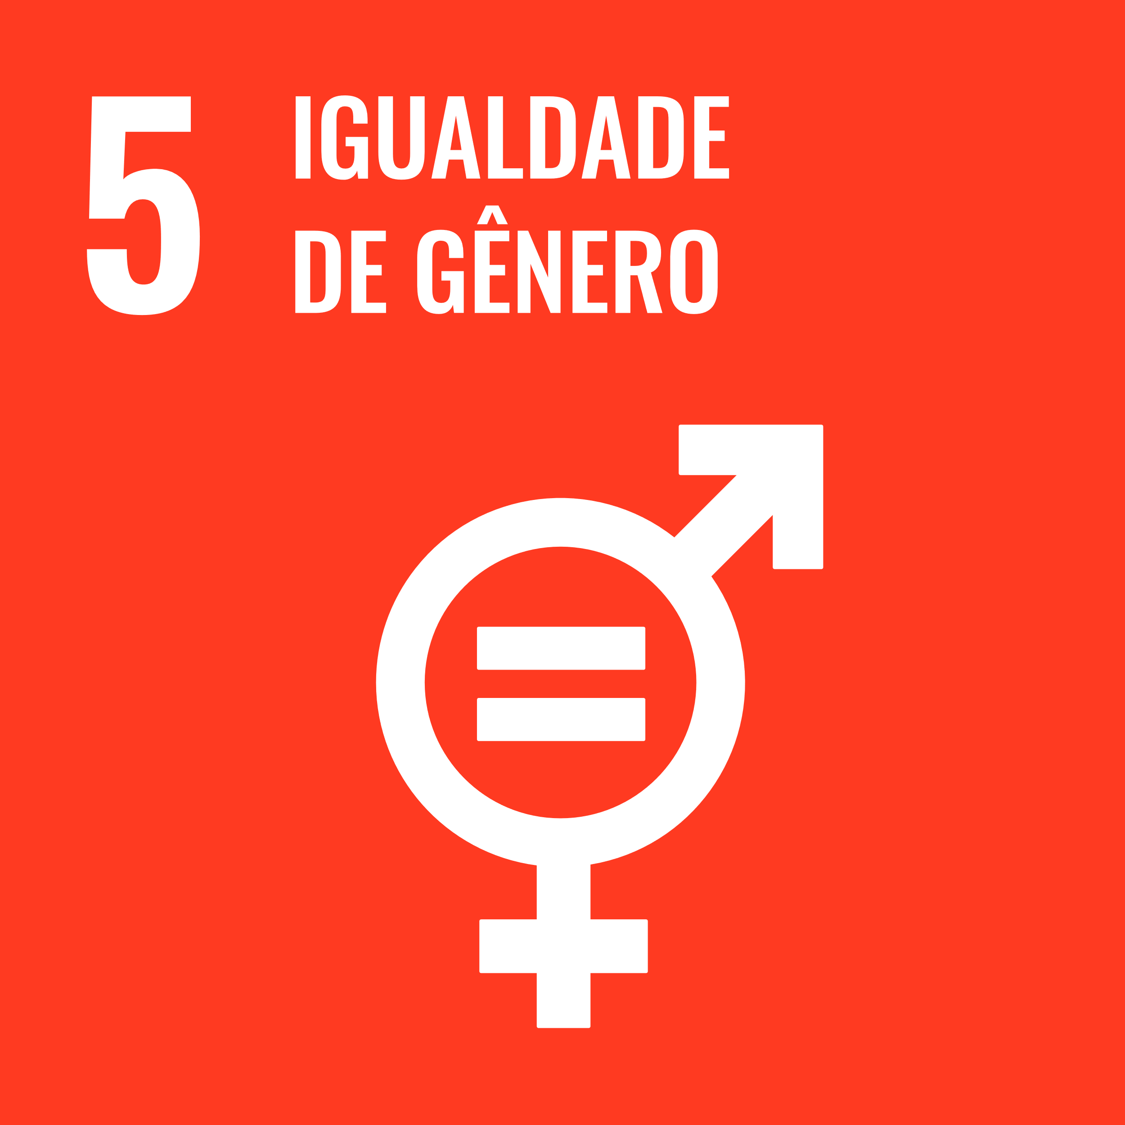
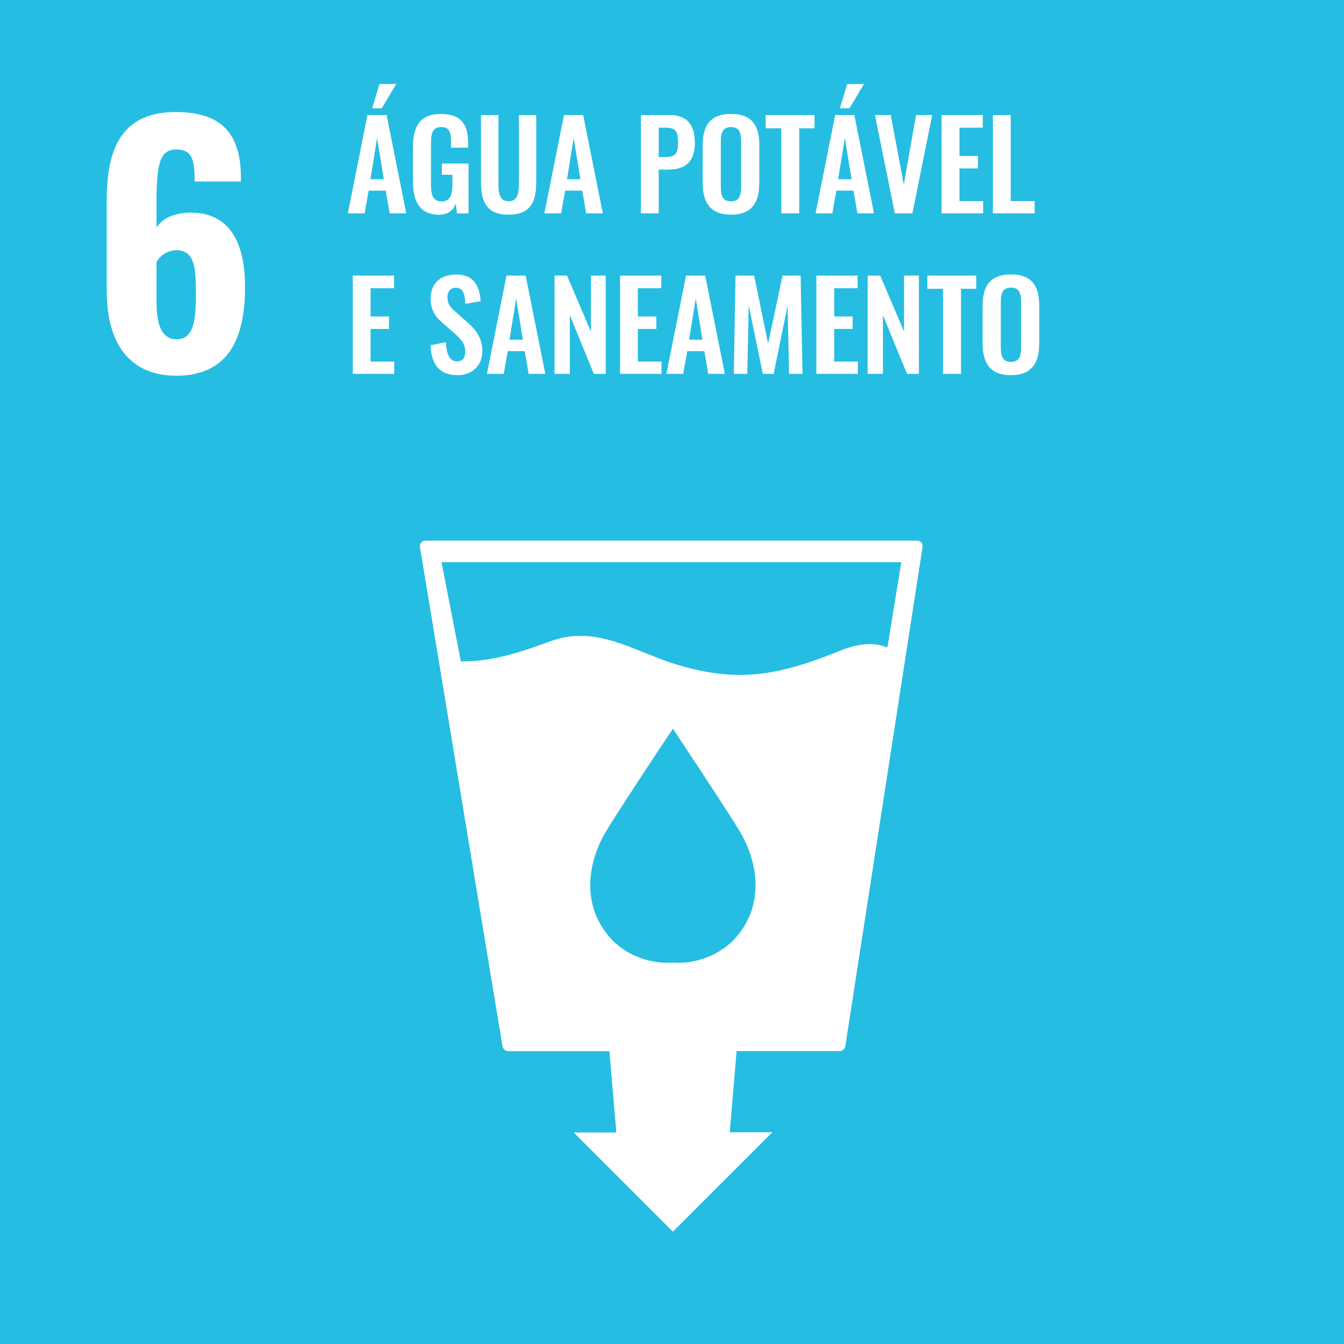 |  |  | 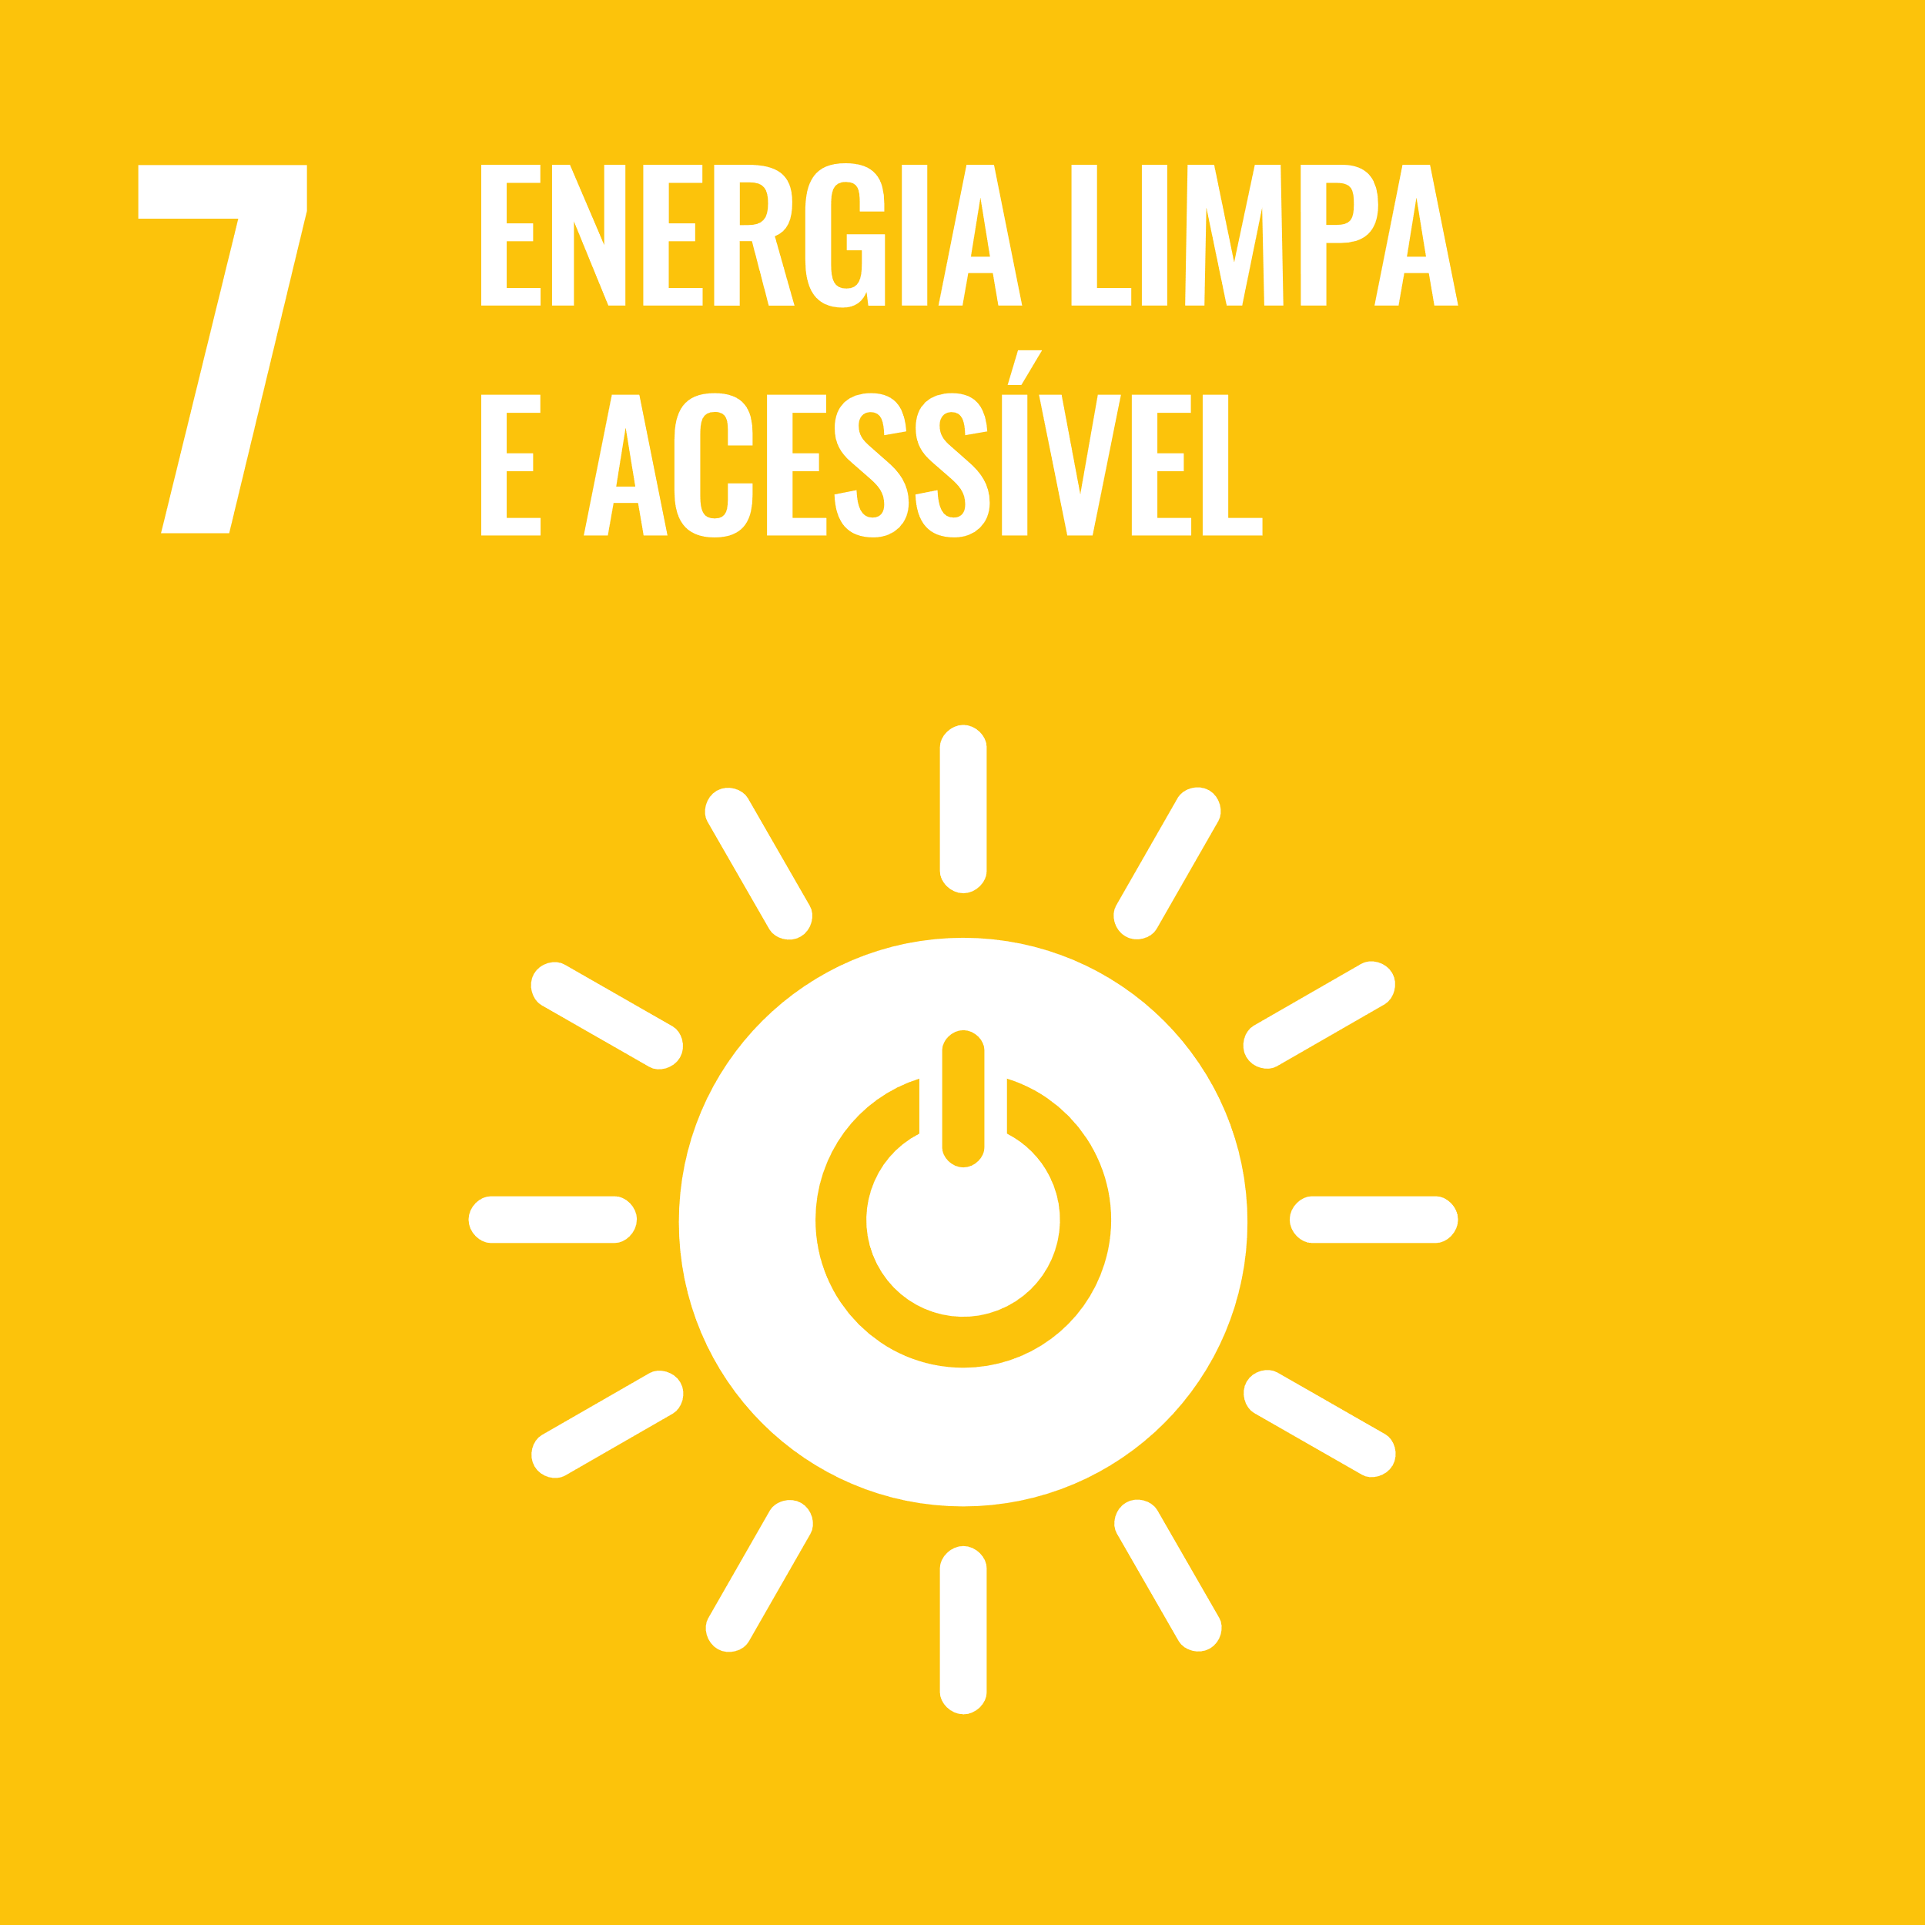 | 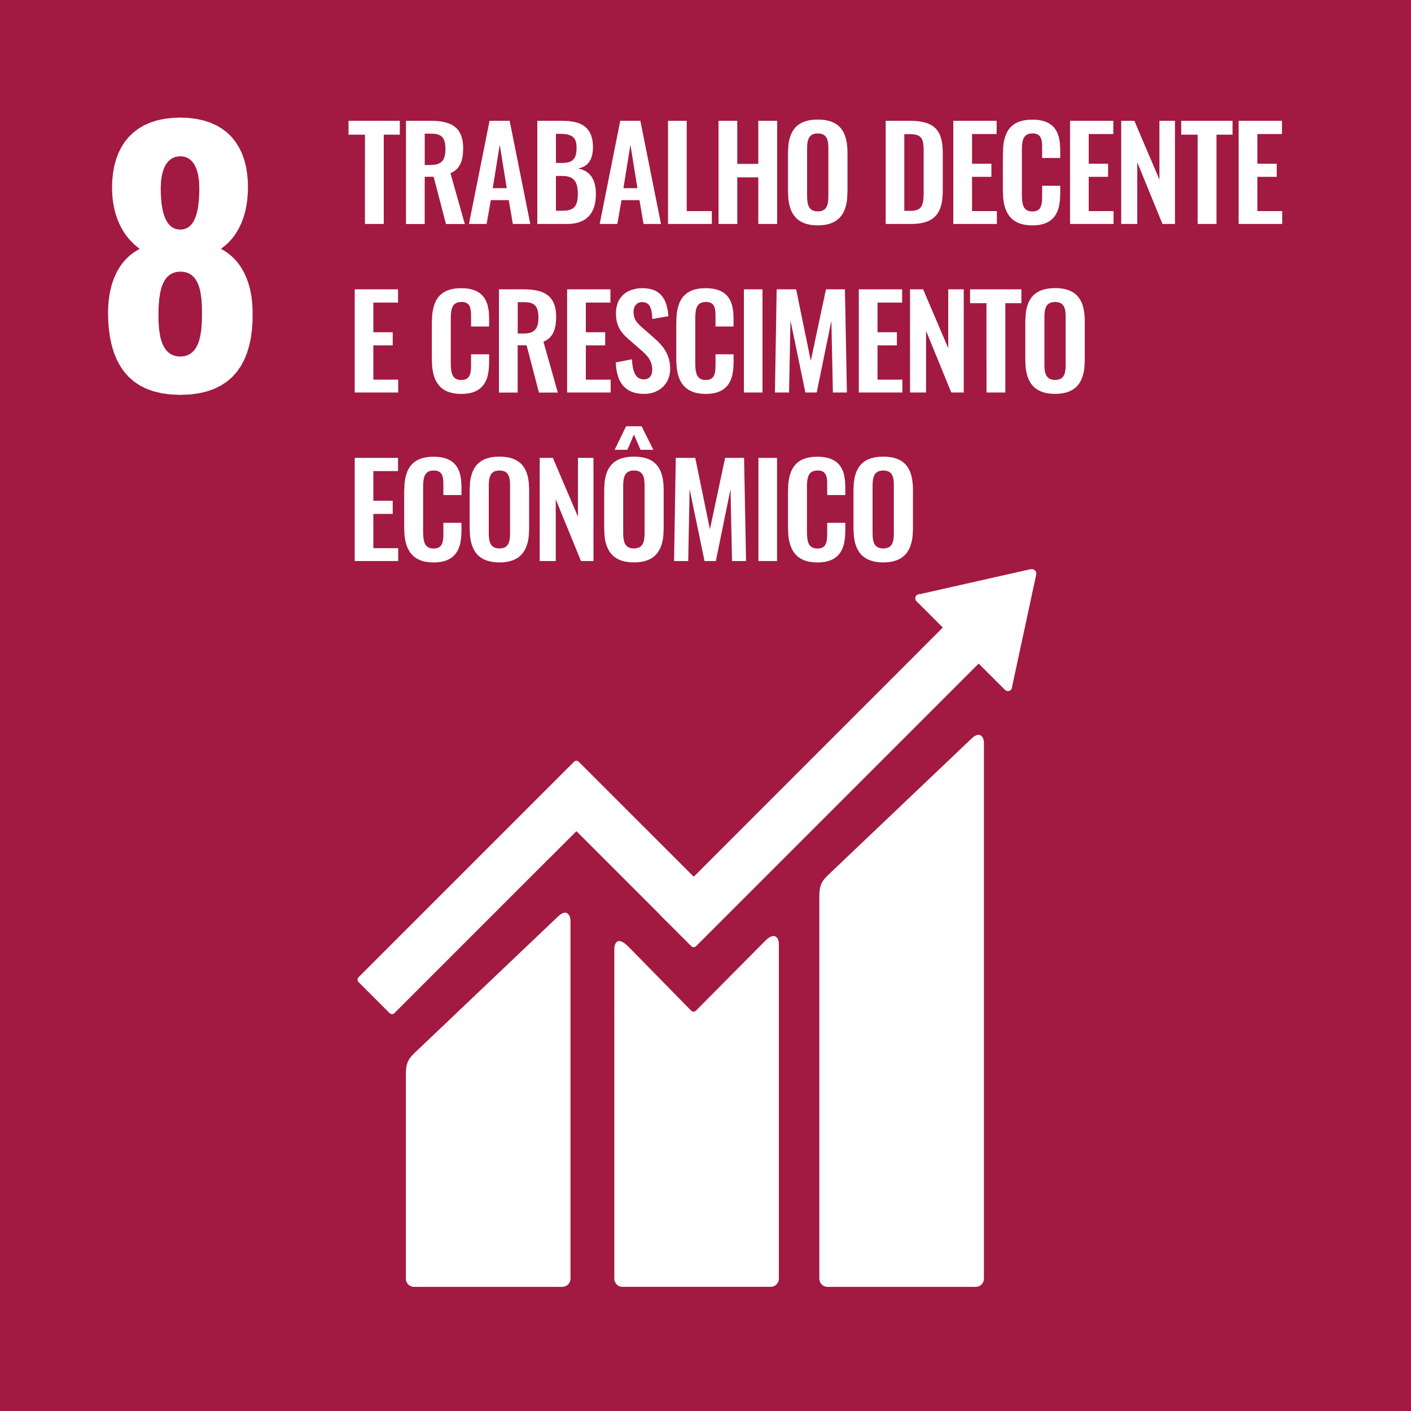 |  | 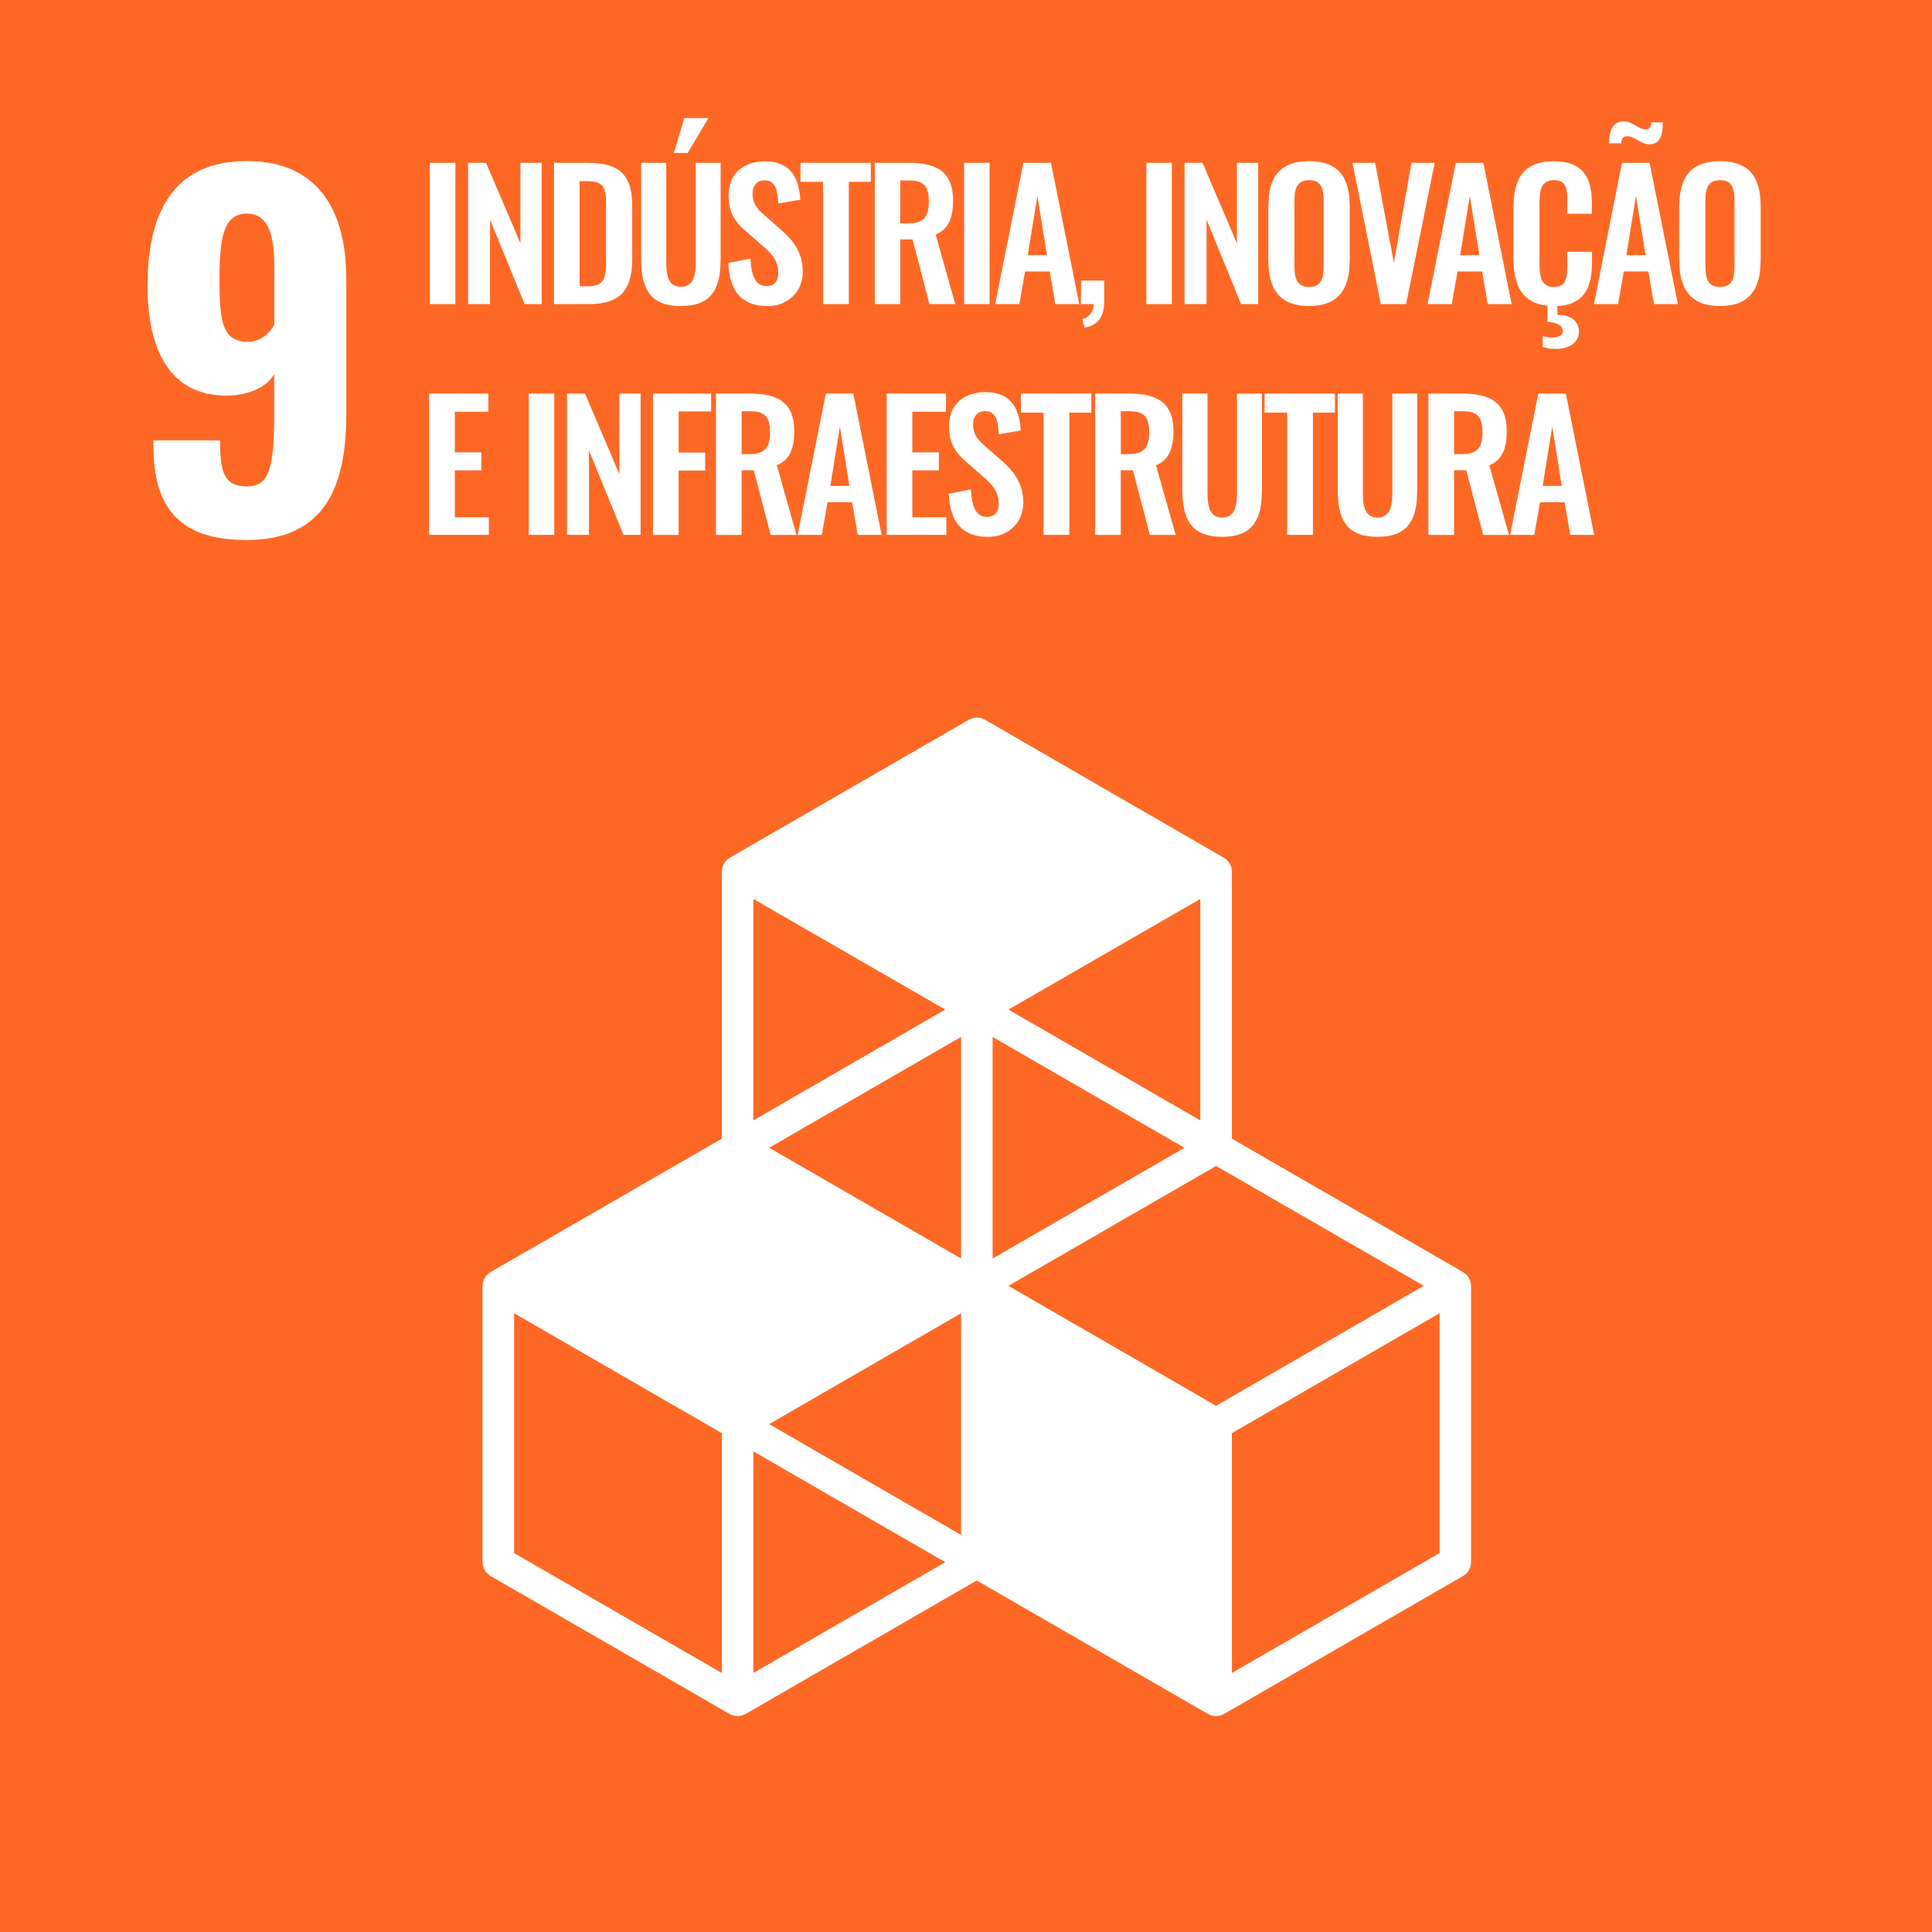 | 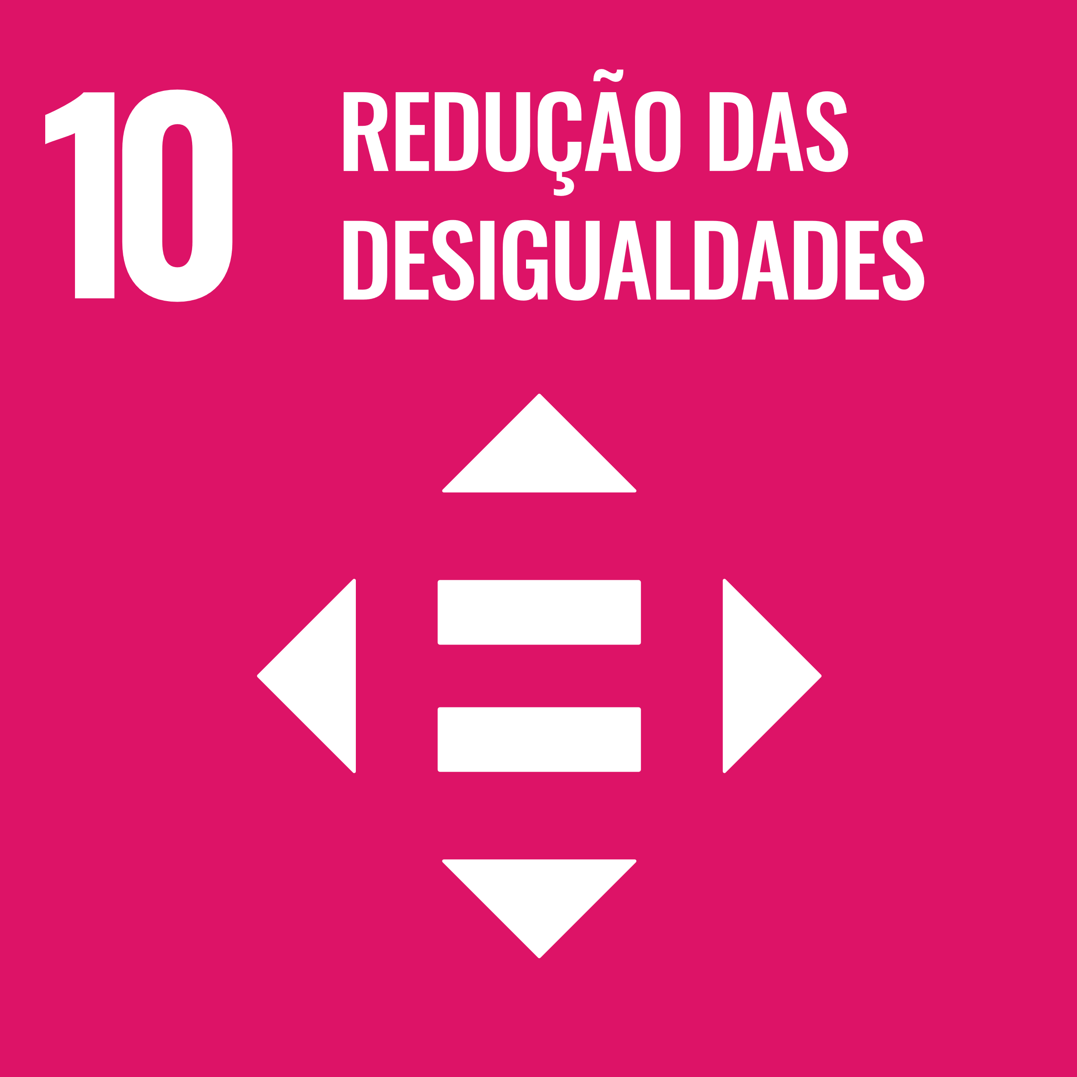
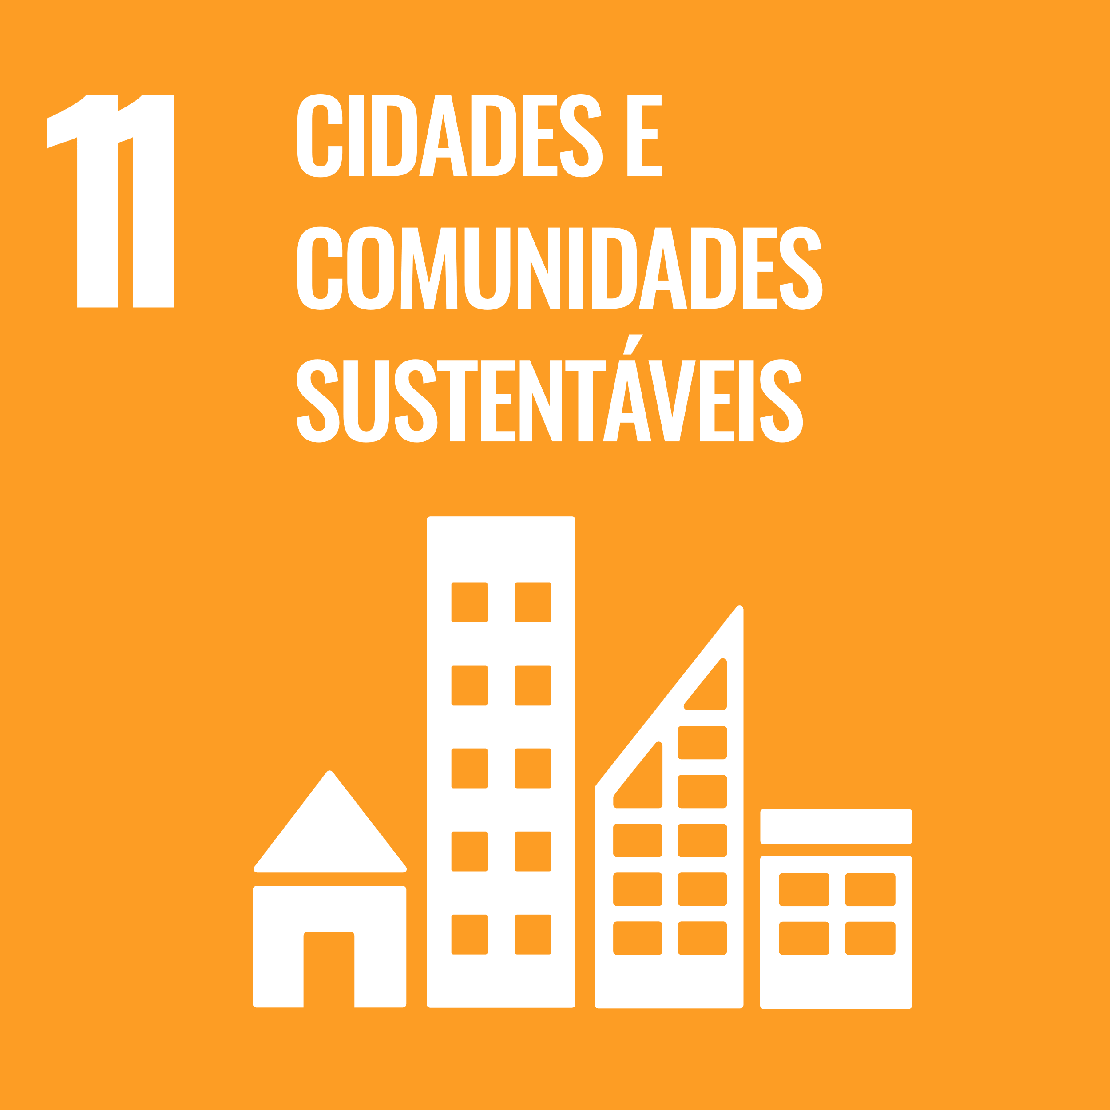 |  |  | 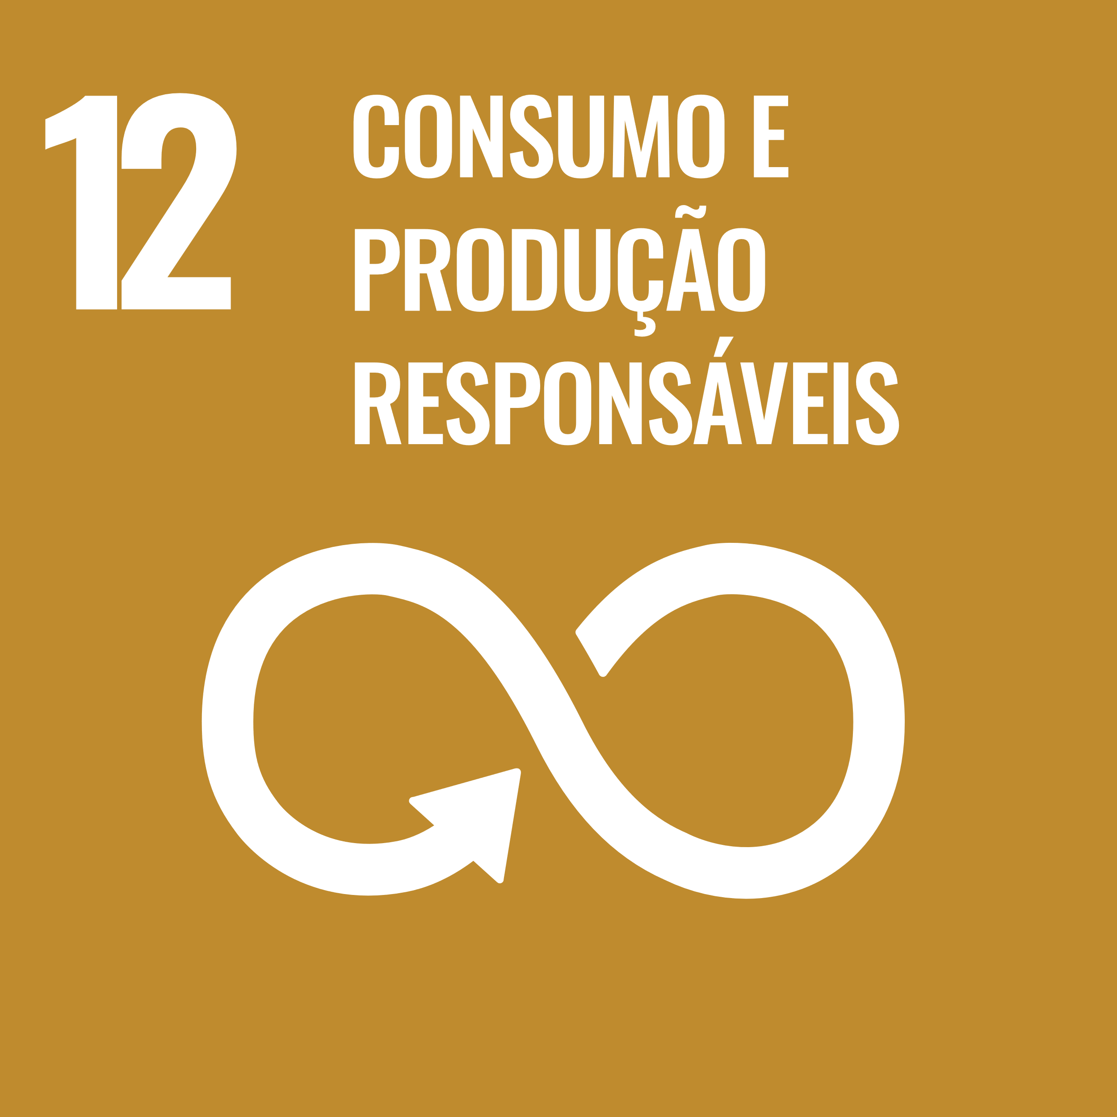 |  |  | 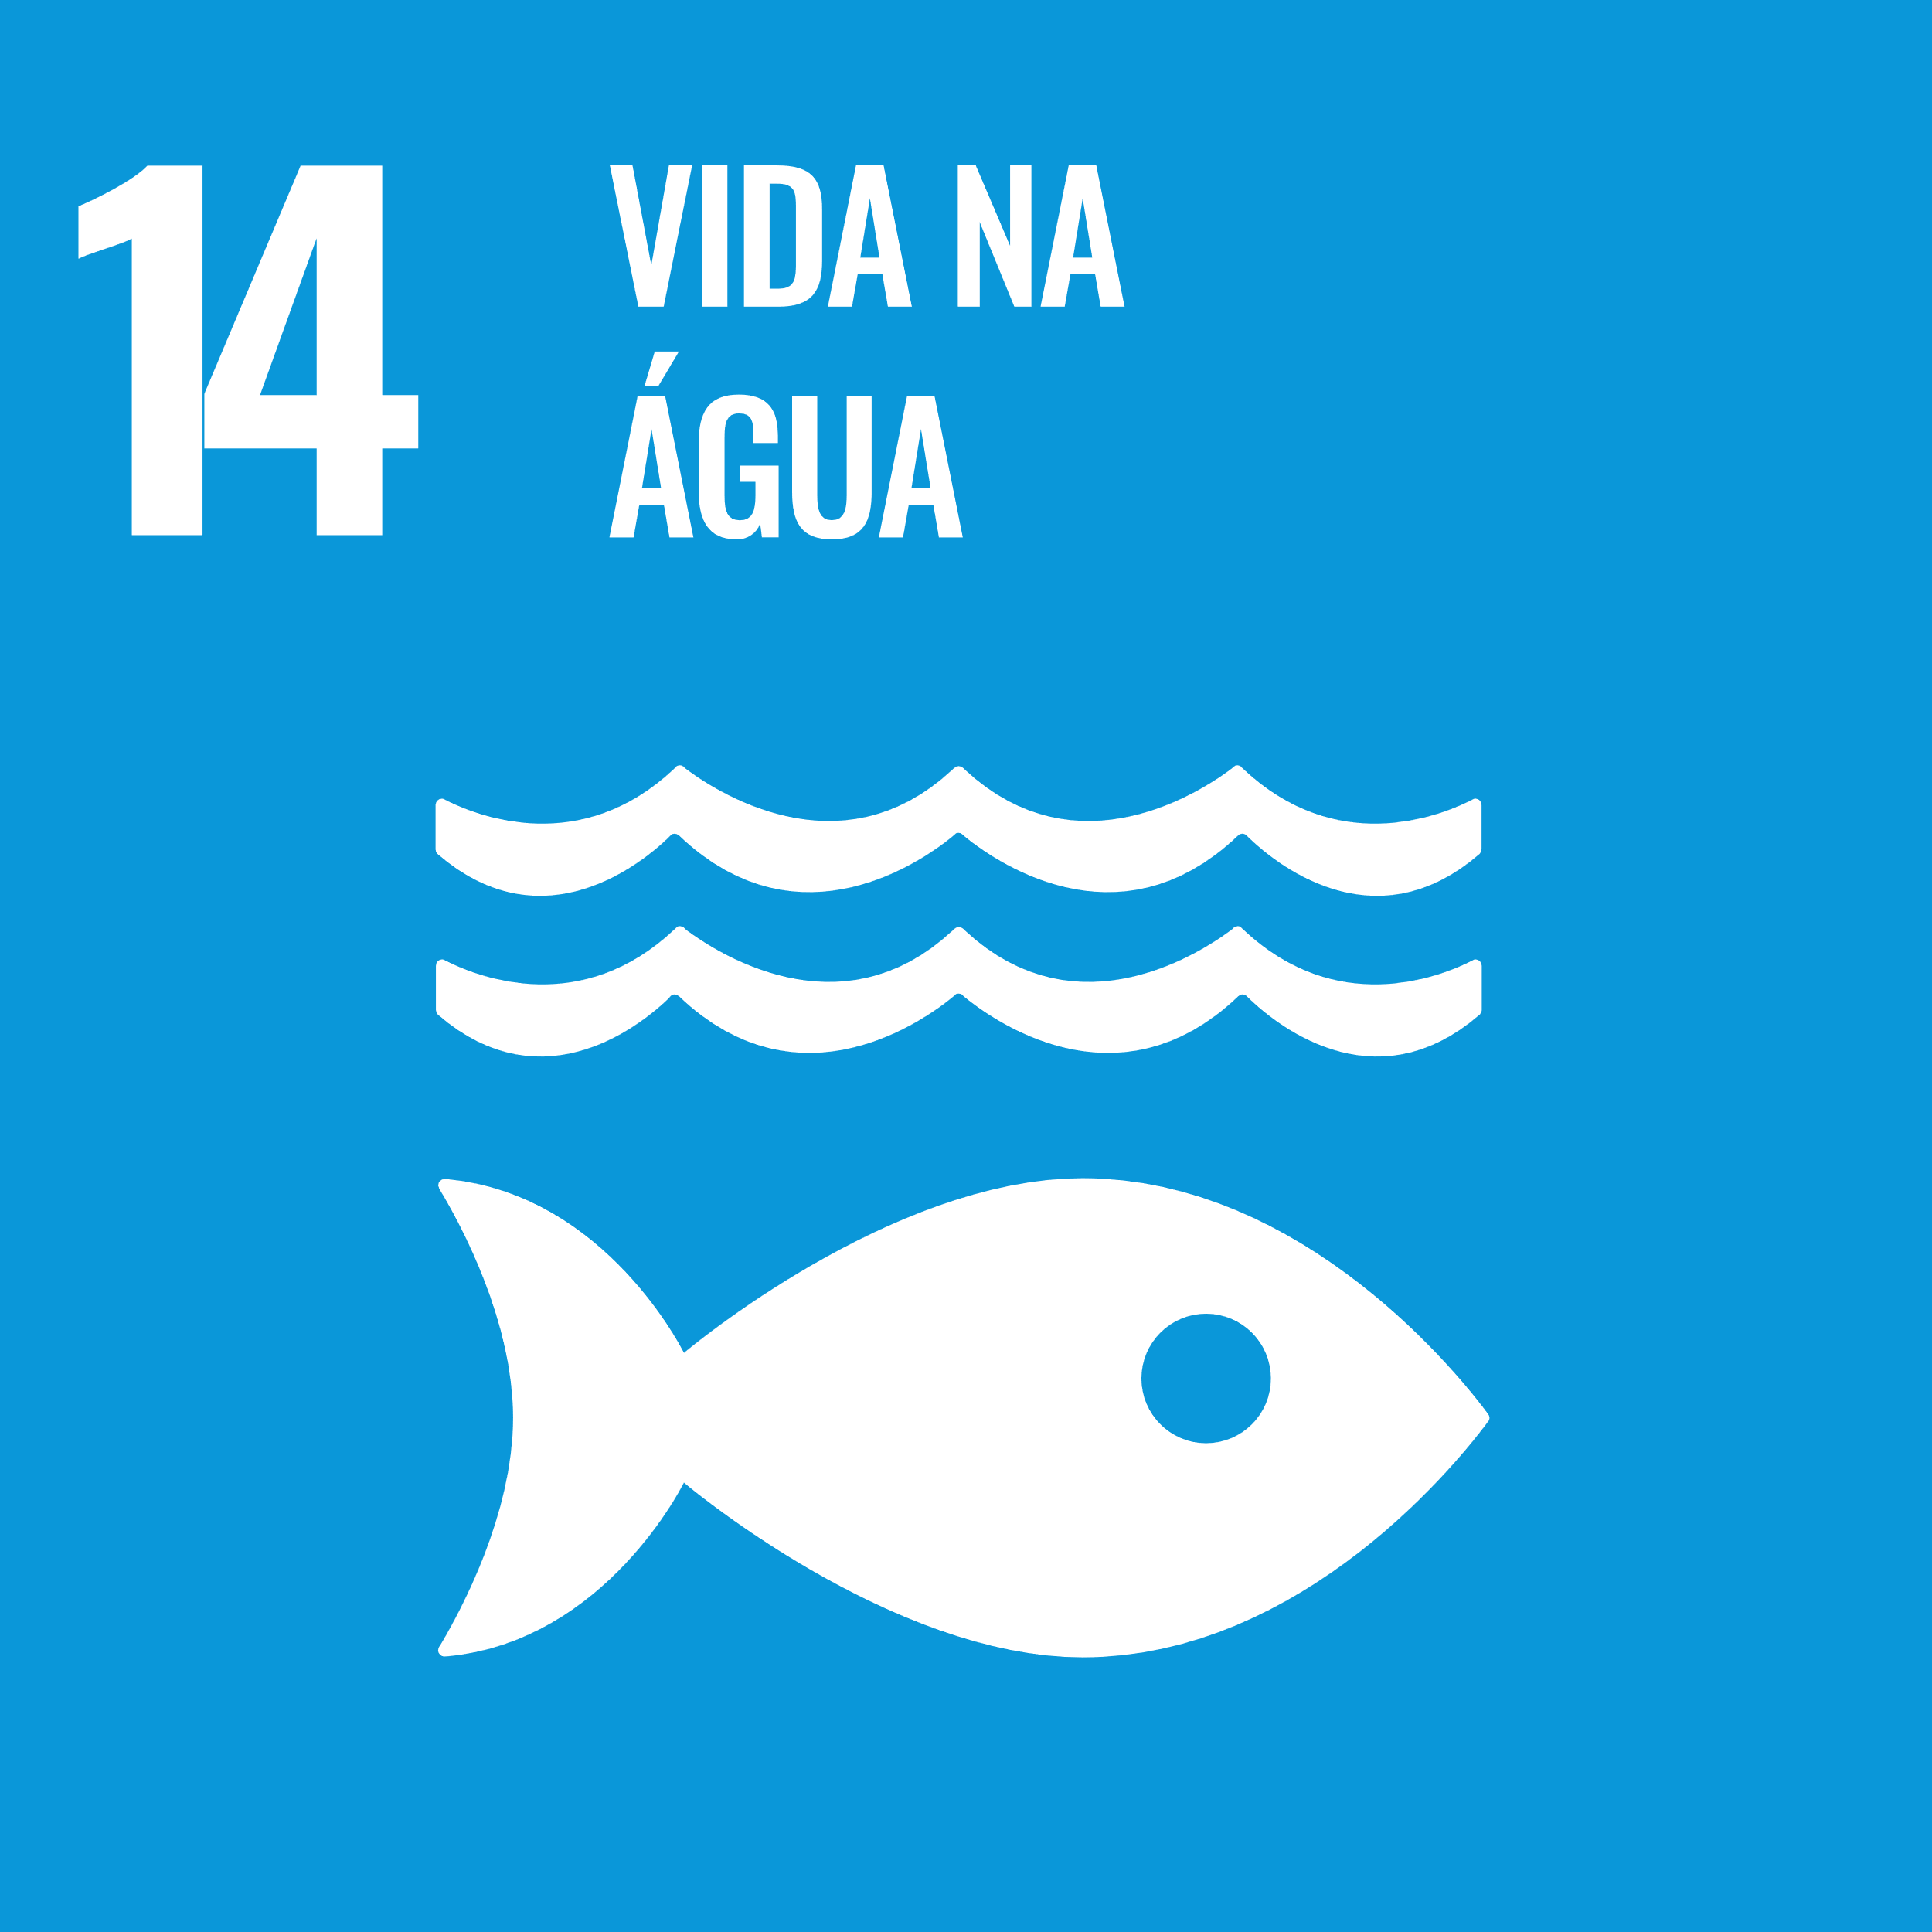 | 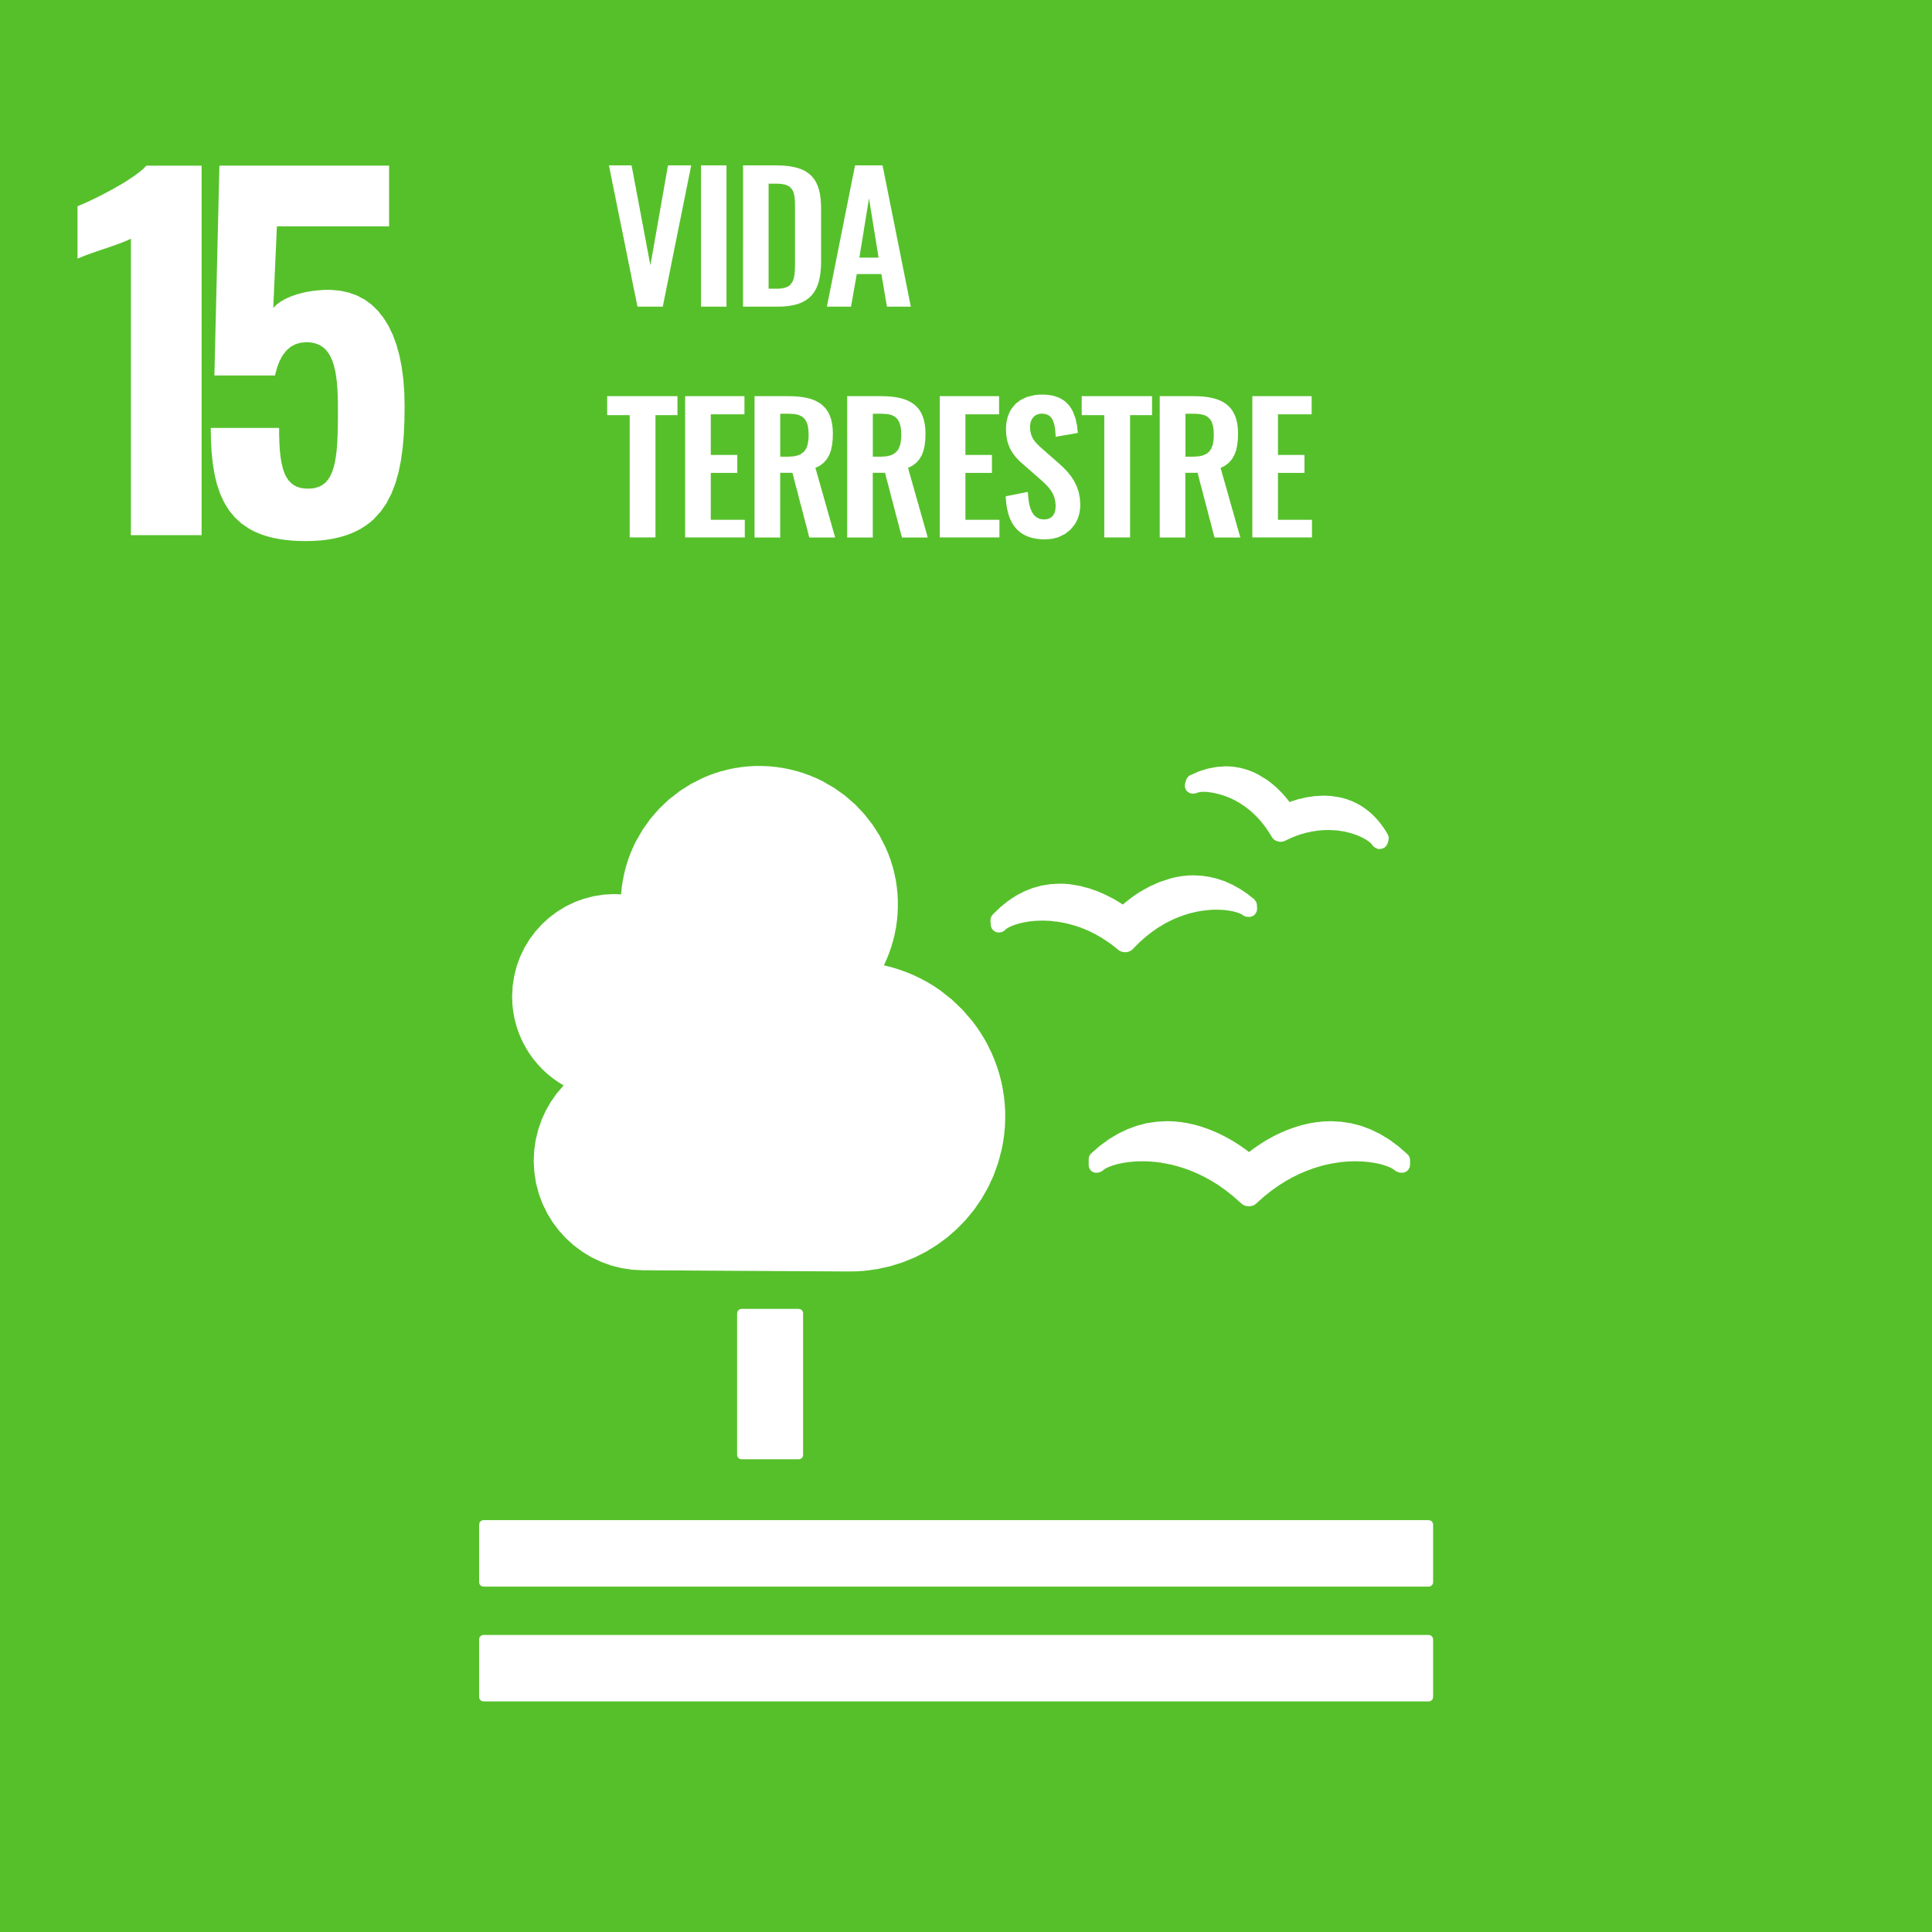
 |  |  |  |  |  | 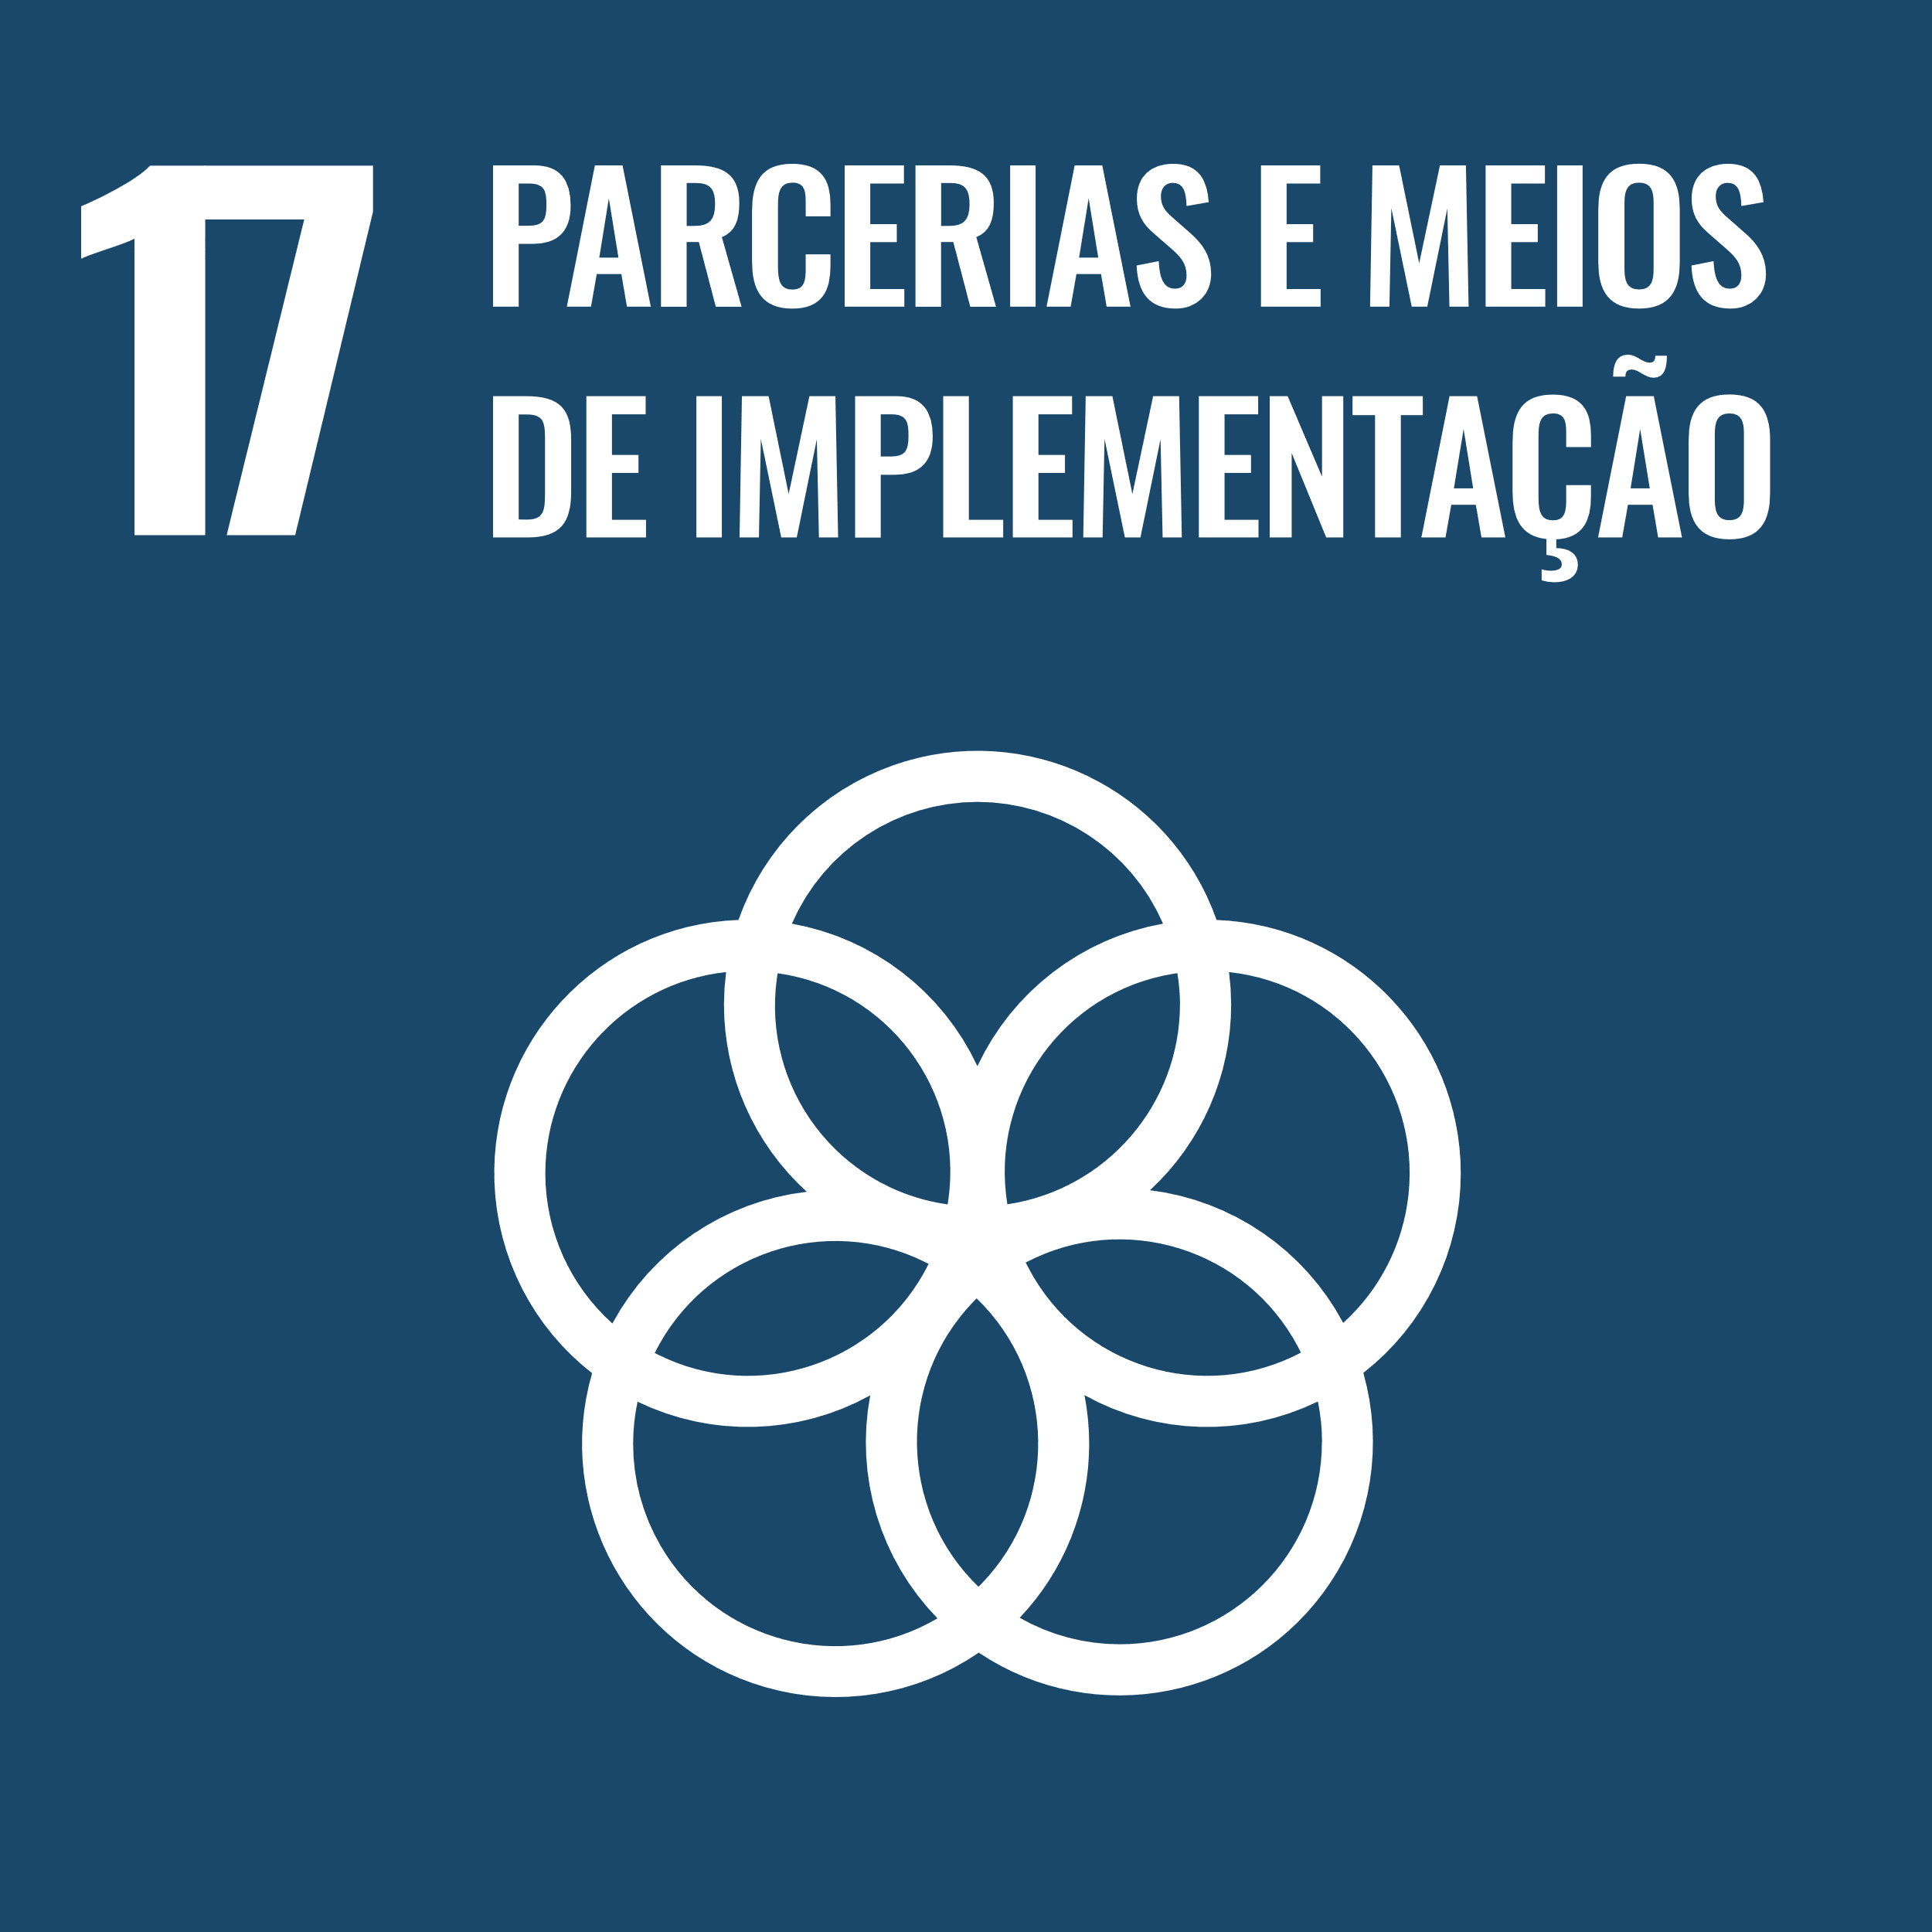
 | ODS | Título |  |  | Descrição
 | 1 | Erradicação da Pobreza |  |  | Erradicar a pobreza em todas as formas e em todos os lugares
 | 2 | Fome Zero e Agricultura Sustentável |  |  | Erradicar a fome, alcançar a segurança alimentar, melhorar a nutrição e promover a agricultura sustentável
 | 3 | Saúde e Bem-estar |  |  | Garantir o acesso à saúde de qualidade e promover o bem-estar para todos, em todas as idades
 | 4 | Educação de Qualidade |  |  | Garantir o acesso à educação inclusiva, de qualidade e equitativa, e promover oportunidades de aprendizagem ao longo da vida para todos
 | 5 | Igualdade de Gênero |  |  | Alcançar a igualdade de gênero e empoderar todas as mulheres e meninas
 | 6 | Água Potável e Saneamento |  |  | Garantir a disponibilidade e a gestão sustentável da água potável e do saneamento para todos
 | 7 | Energia Limpa e Acessível |  |  | Garantir o acesso a fontes de energia fiáveis, sustentáveis e modernas para todos
 | 8 | Trabalho Decente e Crescimento Econômico |  |  | Promover o crescimento econômico inclusivo e sustentável, o emprego pleno e produtivo e o trabalho digno para todos
 | 9 | Indústria, Inovação e Infraestrutura |  |  | Construir infraestruturas resilientes, promover a industrialização inclusiva e sustentável e fomentar a inovação
 | 10 | Redução das Desigualdades |  |  | Reduzir as desigualdades no interior dos países e entre países
 | 11 | Cidades e Comunidades Sustentáveis |  |  | Tornar as cidades e comunidades mais inclusivas, seguras, resilientes e sustentáveis
 | 12 | Consumo e Produção Responsáveis |  |  | Garantir padrões de consumo e de produção sustentáveis
 | 13 | Ação contra a Mudança Global do Clima |  |  | Adotar medidas urgentes para combater as alterações climáticas e os seus impactos
 | 14 | Vida na Água |  |  | Conservar e usar de forma sustentável os oceanos, mares e os recursos marinhos para o desenvolvimento sustentável
 | 15 | Vida Terrestre |  |  | Proteger, recuperar e promover o uso sustentável dos ecossistemas terrestres, gerir de forma sustentável as florestas, combater a desertificação, deter e reverter a degradação da terra e deter a perda de biodiversidade
 | 16 | Paz, Justiça e Instituições Eficazes |  |  | Promover sociedades pacíficas e inclusivas para o desenvolvimento sustentável, proporcionar o acesso à justiça para todos e construir instituições eficazes, responsáveis e inclusivas a todos os níveis
 | 17 | Parcerias e Meios de Implementação |  |  | Fortalecer os meios de implementação e revitalizar a parceria global para o desenvolvimento sustentável
 | Fonte: Nações Unidas Brasil. Sobre o nosso trabalho para alcançar os Objetivos de Desenvolvimento Sustentável no Brasil. Disponível em <https://brasil.un.org/pt-br/sdgs>. Acesso em 07 de novembro de 2022.

